МИНИСТЕРСТВО ОБЩЕГО И ПРОФЕССИОНАЛЬНОГО ОБРАЗОВАНИЯ РОСТОВСКОЙ ОБЛАСТИ

государственное бюджетное профессиональное образовательное учреждение
Ростовской области
«Среднеегорлыкское профессиональное училище № 85».

МЕТОДИЧЕСКИЕ РЕКОМЕНДАЦИИ К ЛАБОРАТОРНО-ПРАКТИЧЕСКИМ РАБОТАМ
ОУД 09 Физика

Разработала: преподаватель Лосева М.Н.

С. Средний Егорлык
2018 год.

Лабораторная работа №1
ТЕКСТ ЗАДАНИЯ:
Исследование движения тела под действием постоянной силы.
Цель работы:
1) доказать, что движение тела- равноускоренное;
2) вычислить ускорение движения.
Оборудование:
штатив, направляющая рейка, каретка, секундомер с двумя датчиками.

Схема установки:
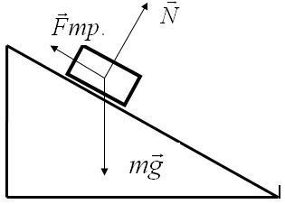
На тело действуют 3 силы. Если геометрическая сумма сил больше нуля, тело движется с ускорением.
Согласно второму закону Ньютона $m\vec{g}+\vec{N}+\vec{F}\text{тр}\text{.}=m\vec{a}$

Ход работы:

- Установить направляющую рейку при помощи штатива под углом 30⁰ ( h=22 см).
- К секундомеру подключить датчики. Один датчик установить на расстоянии 6 см от начала рейки. Второй- датчик будет устанавливаться на расстоянии 25см, 30см, 35см.
- Каретку устанавливаем на направляющую рейку так, чтобы магнит располагался на расстоянии менее 1 см от первого датчика.
- Отпустить каретку и определить время движения каретки между датчиками. Опыт повторить 3 раза. Результаты измерений записать в таблицу.
Таблица
№  серии | S, м | t., c | t_{ср.,} c | a, м/с² | a_{ср.}, м/с² | $$\frac{Δa}{a}$$ | $Δa$, м/с²
1 | 0,25 | t₁=  t₂=  t₃=
2 | 0,30 | t₁=  t₂=  t₃=
3 | 0,35 | t₁=  t₂=  t₃=

Обработка результатов:
1. При движении с ускорением, (если v₀=0 ) $S=\frac{a⋅t^{2}}{2}$
Должно выполняться соотношение $\frac{S_{2}}{S_{1}}=\frac{t_{2}^{2}}{t_{1}^{2}}={\left(\frac{t_{2}}{t_{1}}\right)}^{2}$
Проверьте выполнение этого равенства. Сделайте вывод.

2. По результатам опытов вычислите ускорение: $a=\frac{2S}{t^{2}}$;
Результаты занесите в таблицу.
3. Вычислите максимальную относительную погрешность:
$$ε=\frac{Δa}{a}=\frac{ΔS}{S}+2\frac{Δt}{t}$$
4.Вычислите абсолютную погрешность: $Δa=ε⋅a_{\text{ср}\text{.}}$
- Сделайте вывод.
Условия выполнения задания
1. Место (время) выполнения задания: задание выполняется на занятие в аудиторное время
2. Максимальное время выполнения задания: ____90_______ мин.
3. Вы можете воспользоваться учебником, конспектом лекций

Шкала оценки образовательных достижений:
Критерии оценки:
Выполнение практически всей работы (не менее 70%) – положительная оценка

Лабораторная работа №2
ТЕКСТ ЗАДАНИЯ:
Определение коэффициента трения скольжения

Цель работы:
определить коэффициент трения.
Оборудование:
штатив, направляющая рейка, каретка, секундомер с двумя датчиками.
Рассмотрим равноускоренное движение тела по наклонной плоскости.
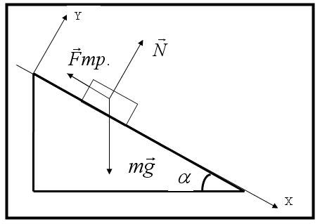
$$\begin{aligned}m\vec{g}+\vec{N}+{\vec{F}}_{\text{тр}\text{.}}=m\vec{a} \\ \text{ox}:\text{mg}⋅\text{sin}α−F_{\text{тр}}\text{.}=\text{ma} \\ \text{oy}:N−\text{mg}⋅\text{cos}α=0 \\ F_{\text{тр}}=μN=μ\text{mg}⋅\text{cos}α \\ \text{mg}⋅\text{sin}α−μ\text{mg}⋅\text{cos}α=\text{ma} \\ \\ g⋅\text{sin}α−a=μg⋅\text{cos}α⇒μ=\frac{g⋅\text{sin}α−a}{g⋅\text{cos}α} \\ μ_{э}=\text{tg}α−\frac{a}{g⋅\text{cos}α}\end{aligned}$$

- Вычислите коэффициент трения
$$\begin{aligned}α={\text{30}}^{0} \\ a= \\ μ=\end{aligned}$$
- Относительная погрешность:
$ε=\frac{Δμ}{μ}=\frac{Δa}{a}=$
- Абсолютная погрешность: $Δμ=ε⋅μ$
4. Коэффициент трения $μ=μ_{э}±Δμ$
5.При каком угле $α$ тело будет двигаться по наклонной плоскости равномерно?
Условия выполнения задания
1. Место (время) выполнения задания: задание выполняется на занятие в аудиторное время
2. Максимальное время выполнения задания: ____90_______ мин.
3. Вы можете воспользоваться учебником, конспектом лекций

Шкала оценки образовательных достижений:
Критерии оценки:
Выполнение практически всей работы (не менее 70%) – положительная оценка

Лабораторная работа №3
ТЕКСТ ЗАДАНИЯ:
Изучение закона сохранения импульса и реактивного движения.
Цель работы:
Проверить справедливость закона сохранения импульса для случая упругого нецентрального соударения шаров равной массы.
Оборудование:
Жёлоб, два шарика, штатив с муфтой и лапкой, писчая и копировальная бумага, линейка.
Содержание работы: В любой замкнутой системе тел геометрическая сумма их импульсов остаётся неизменной. Наиболее простой случай взаимодействия тел, в котором можно экспериментально проверить закон сохранения импульса - это удар упругих шаров. Если массы шаров равны, а скорость второго шара до соударения равна нулю, то на основании закона сохранения импульса: $m1{\vec{v}}_{2}+m2{\vec{v}}_{2}=m1{\vec{v}}_{1}^{'}+m2{\vec{v}}_{2}^{'}⇒{\vec{v}}_{1}={\vec{v}}_{1}^{'}+{\vec{v}}_{2}^{'}$
Для измерения модулей скоростей шаров и определения направлений их движения можно воспользоваться установкой, представленной на рисунке. В штативе закрепляется жёлоб таким образом, чтобы участок поверхности, с которого срывается шар после скатывания по наклонной части жёлоба был расположен горизонтально. Дальность полёта шара при падении на стол пропорциональна скорости шара на краю лотка $S_{1}=v_{1}t$, где t - время падения шара. Направление вектора скорости ${\vec{v}}_{1}$ совпадает с направлением вектора $A\vec{B}$, соединяющего точку А поверхности стола под краем жёлоба с точкой В, в которую падает шар.
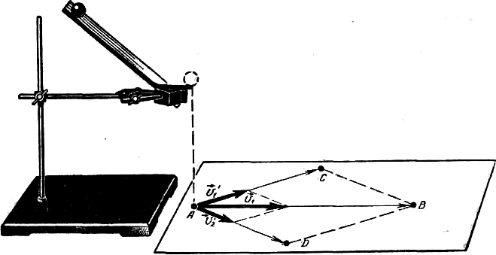
Если на край жёлоба поставить второй шар, немного сместив его к краю, то при скатывании первого шара в результате удара в движение приходят оба шара. Отметив точки С и D падения их на стол можно определить направления векторов скоростей ${\vec{v}}_{1}^{'}$ и ${\vec{v}}_{2}^{'}$.
Длины отрезков АС и СD пропорциональны модулям скоростей шаров так как время падения шаров одинаково. Таким образом, для проверки выполнения закона сохранения импульса достаточно проверить выполняется ли равенство: $A\vec{C}+A\vec{D}=A\vec{B}$ .
Ход работы:
1. Собрать установку. Расположить под жёлобом листы белой и поверх него лист копировальной
бумаги. Запуская шар с верхнего края жёлоба получить три отметки точки В падения шара
на стол.
2. Установить на краю жёлоба второй шар таким образом, чтобы удар не был центральным
( вектор скорости первого шара не должен проходить через центр второго ). Запустив первый
шар с той же точки получить отметки точек С и D падения шаров на стол.
3. Подвешенным на нити шаром отметить точку А под краем жёлоба. Соединить точку А с
точками В, С и D как показано на рисунке. Найти построением сумму векторов
$A{\vec{B}}^{'}=A\vec{C}+A\vec{D}$
4. Оцените погрешность измерений. Сравните вектор $A\vec{B}$ с вектором $A{\vec{B}}^{'}$ по модулю и
направлению. Сделайте вывод о выполнении закона сохранения импульса в проведённом
опыте с учётом погрешности измерений.
Контрольные вопросы:
1. Выведите формулу для вычисления угла разлёта шаров.
2. Выполняется ли закон сохранения механической энергии в момент соударения шаров?
3. Выполняется ли закон сохранения импульса при неупругих столкновениях?
Условия выполнения задания
1. Место (время) выполнения задания: задание выполняется на занятие в аудиторное время
2. Максимальное время выполнения задания: ____90_______ мин.
3. Вы можете воспользоваться учебником, конспектом лекций

Шкала оценки образовательных достижений:
Критерии оценки:
Выполнение практически всей работы (не менее 70%) – положительная оценка

Лабораторная работа №4
ТЕКСТ ЗАДАНИЯ:
Сохранение механической энергии при движении тела под действием сил тяжести и упругости
Цель работы:
Сравнить экспериментально уменьшение потенциальной энергии пружины с увеличением кинетической энергии тела, связанного с пружиной.
Приборы и материалы:
штатив, динамометр, шарик на нити, лист белой и лист копировальной бумаги, сантиметровая лента, весы.
Теоретическая часть.
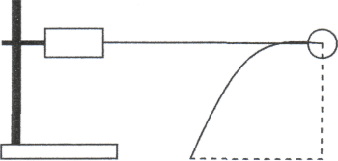
На основании закона сохранения и превращения механической энергии при взаимодействии тел силами упругости изменение потенциальной энергии растянутой пружины должно быть равно изменению кинетической энергии тела связанного с пружиной, взятому с обратным знаком. Для проверки этого утверждения можно воспользоваться установкой изображённой на рисунке. Закрепив динамометр в лапке штатива, прикрепляют нить с шариком к пружине и натягивают ее, держа нить горизонтально. Когда шар отпускают, он под действием силы упругости приобретает скорость V. При этом потенциальная энергия пружины переходит в кинетическую энергию шарика $\frac{{\text{kx}}^{2}}{2}=\frac{{\text{mV}}^{2}}{2}$. Скорость шарика можно определить, измерив, дальность его полета S при падении его с высоты Н по параболе. Из выражений $V=\frac{S}{t},t=\sqrt{\frac{2H}{g}}$следует, что
$V=S\sqrt{\frac{g}{2H}}$, а $\frac{{\text{mV}}^{2}}{2}=\frac{{\text{mS}}^{2}g}{4H}$.
Целью данной работы является проверка равенства: $\frac{{\text{kx}}^{2}}{2}=\frac{{\text{mS}}^{2}g}{4H}$. С учётом равенства k_{x}=F_{упр}, получим: $\frac{F_{\text{упр}}х}{2}=\frac{{\text{mS}}^{2}g}{4H}$

Ход работы.

- Соберите установку (см. рис.). На место падения шарика положите лист белой, а сверху лист копировальной бумаги.
- Соблюдая горизонтальность нити натянуть пружину динамометра до значения 1 Н. Отпустить шарик и по отметке на листе белой бумаги найти дальность его полёта. Повторить опыт три раза и найти среднее расстояние S.
- Измерьте деформацию пружины при силе упругости 1 Н и вычислите потенциальную энергию пружины.
- Повторите п.2,3 задавая силу упругости 2 Н и З Н соответственно.
- Измерьте массу шарика и вычислите увеличение его кинетической энергии.
- Результаты занесите в таблицу.
- По результатам работы сделайте выводы.

№ | F_{упр}, Н | х, м | Е_{р}, Дж | m, кг | Н, м | S, м | E_{k}, Дж

- Ответьте на вопросы:
а) в каких случаях выполняется закон сохранения механической энергии?
б) чем можно объяснить неточное выполнение исследуемых равенств?
Условия выполнения задания
1. Место (время) выполнения задания: задание выполняется на занятие в аудиторное время
2. Максимальное время выполнения задания: ____90_______ мин.
3. Вы можете воспользоваться учебником, конспектом лекций

Шкала оценки образовательных достижений:
Критерии оценки:
Выполнение практически всей работы (не менее 70%) – положительная оценка
Лабораторная работа №4
ТЕКСТ ЗАДАНИЯ:
Сравнение работы силы с изменением кинетической энергии тела.
Цель работы: экспериментальная проверка теоремы о кинетической энергии.
Приборы и материалы:
1) штативы для фронтальных работ — 2 шт.;
2) динамометр учебный;
3) шар;
4) нитки;
5) линейка измерительная 30 см с миллиметровыми делениями;
6) весы учебные со штативом;
7) гири Г4-210
Содержание и метод выполнения работы
Теорема о кинетической энергии утверждает, что работа силы, приложенной к телу, равна изменению кинетической энергии
тела:
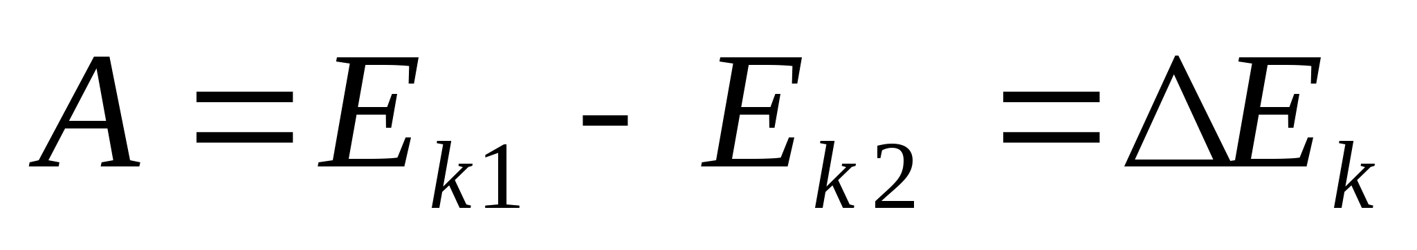
Для экспериментальной проверки этого утверждения можно воспользоваться установкой, изображенной на рисунке 1.
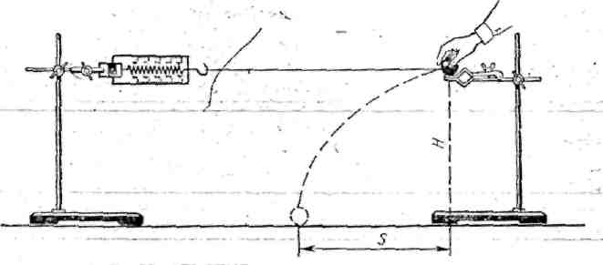В лапке штатива закрепляют горизонтально динамометр. К его крючку привязывают шар на нити длиной 60—80 см. Па другом штативе на такой же высоте, как и динамометр, закрепляют лапку. Установив шар на краю лапки, штатив вместе с шаром отодвигают от первого штатива на такое расстояние, чтобы на шар действовала сила упругости F_{ynp} со стороны пружины динамометра. Затем шар отпускают. Под действием силы упругости шар приобретает скорость , его кинетическая энергия изменяется от 0 до 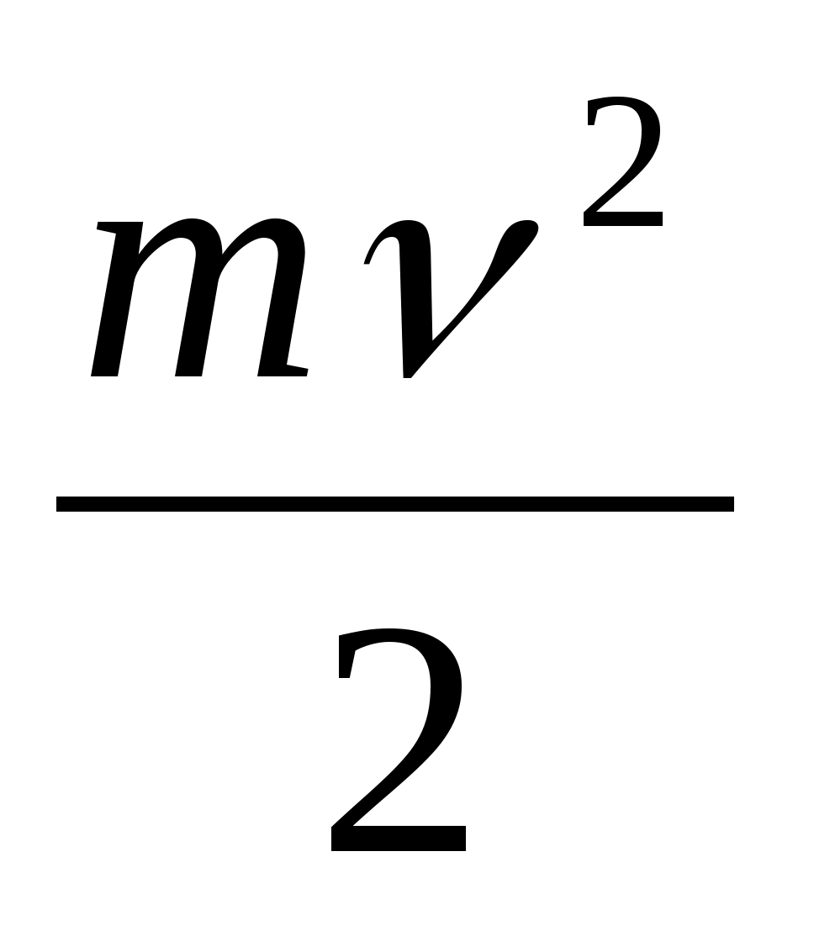.
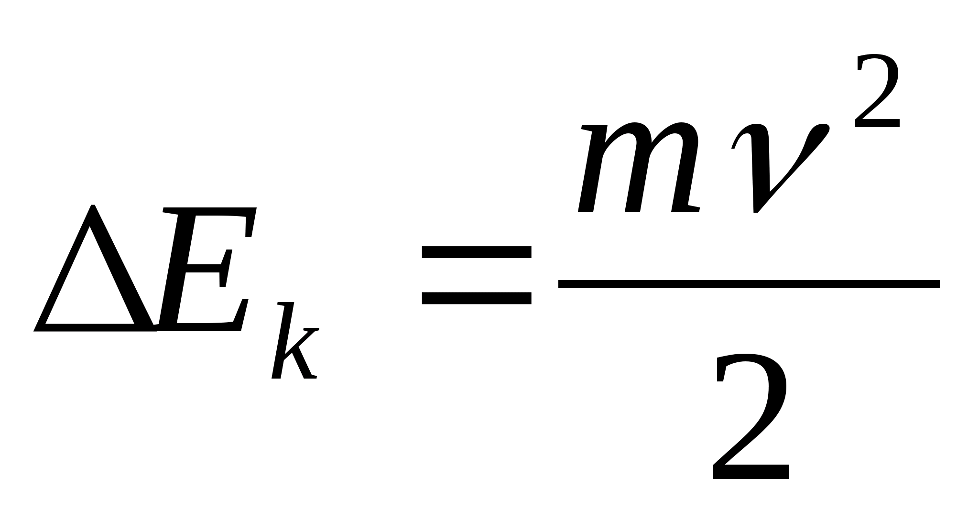.
Для определения модуля скорости v шара, приобретенной под действием силы упругости F_{упр}, можно измерить дальность полета s шара при свободном падении с высоты Н:
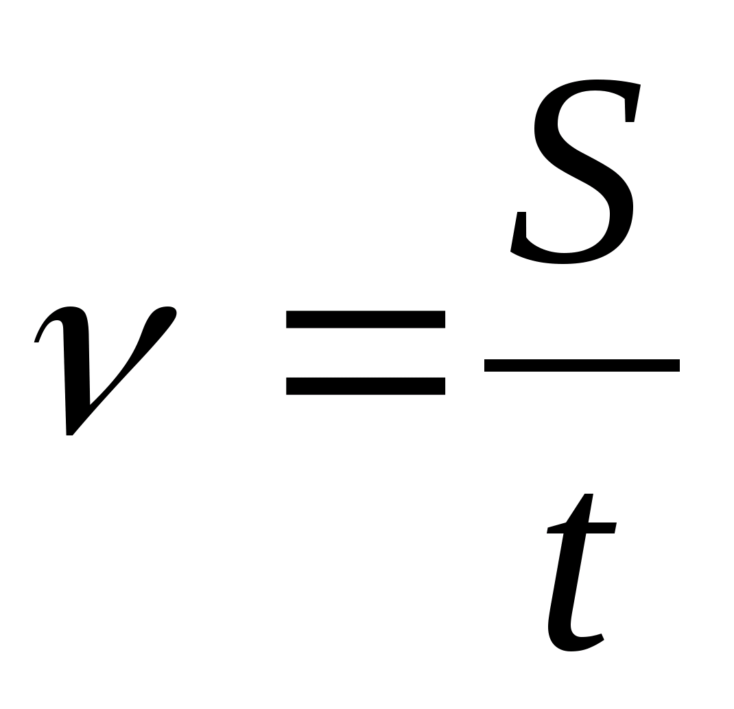, 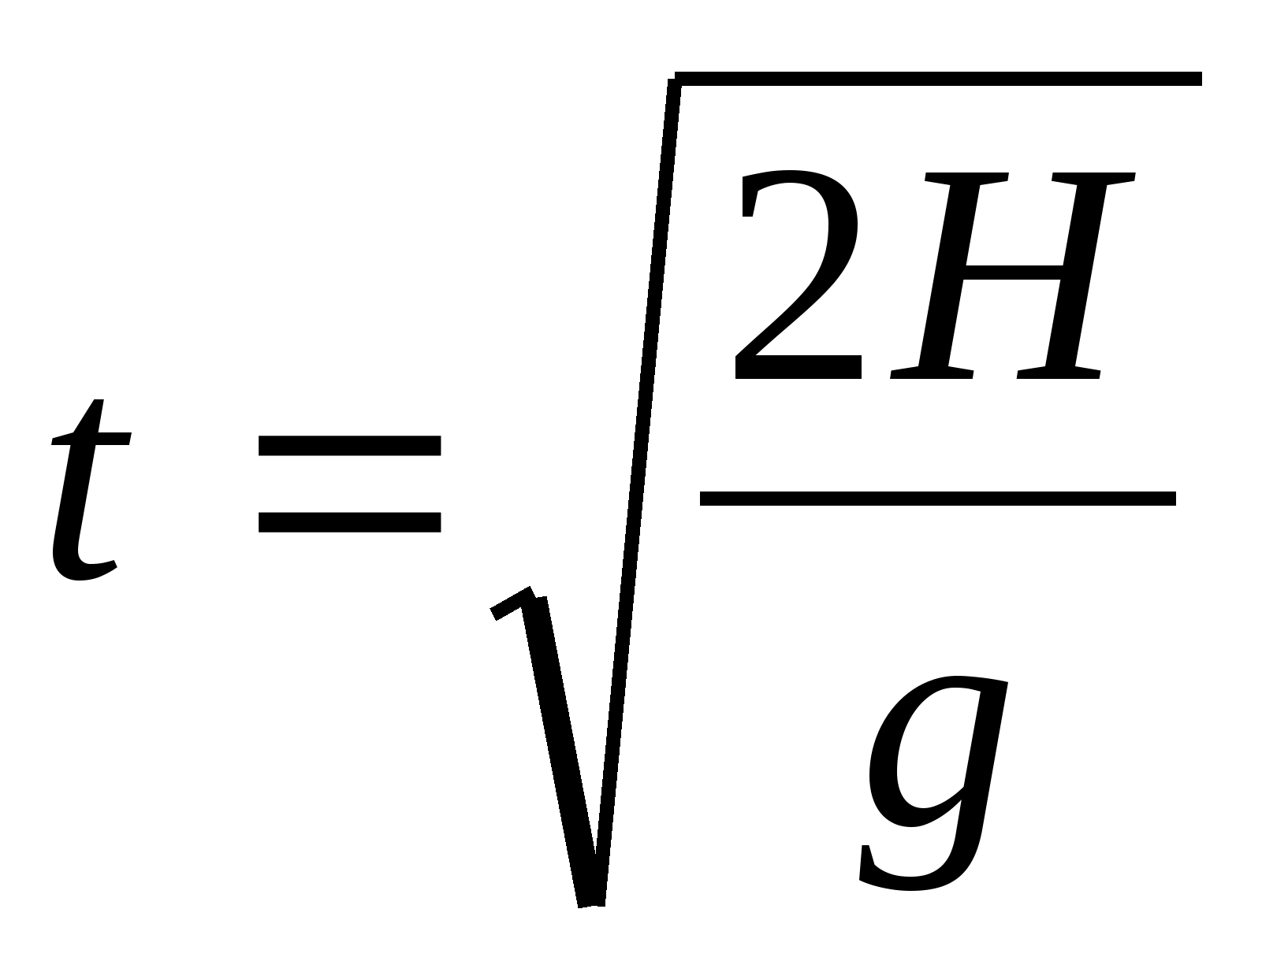.
Отсюда модуль скорости v равен: 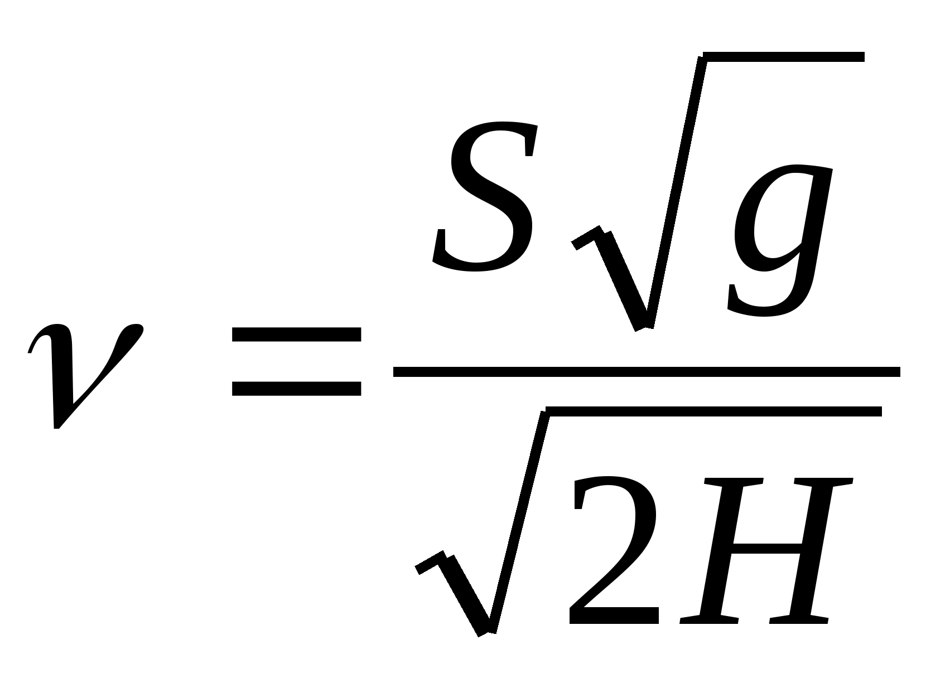, а изменение кинетической энергии равно 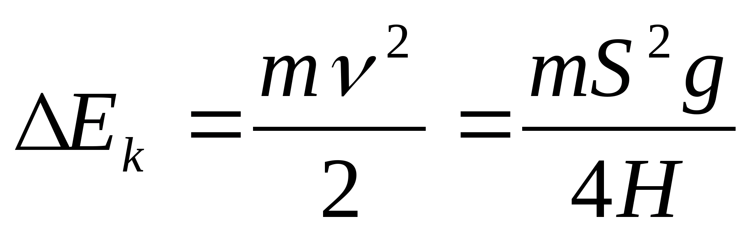.
Сила упругости во время действия на шар по закону Гука изменяется линейно от 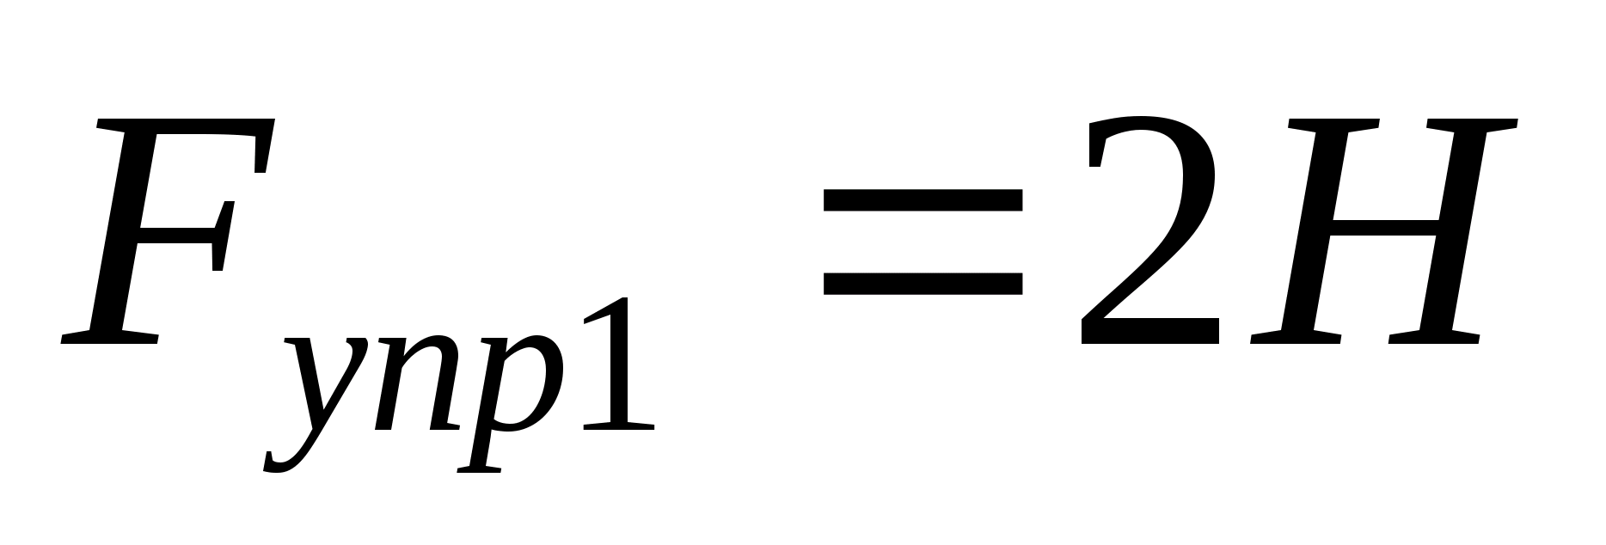 до F_{ynp2}=0, среднее значение силы упругости равно
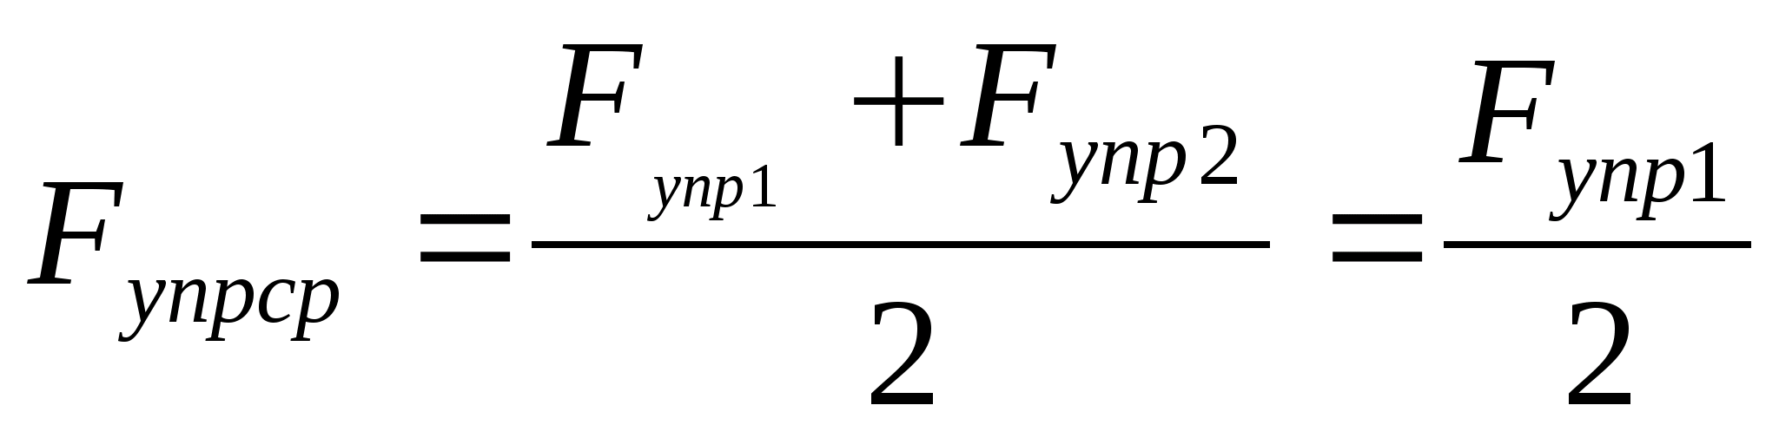.
Измерив деформацию пружины динамометра x, можно вычислить работу силы упругости: 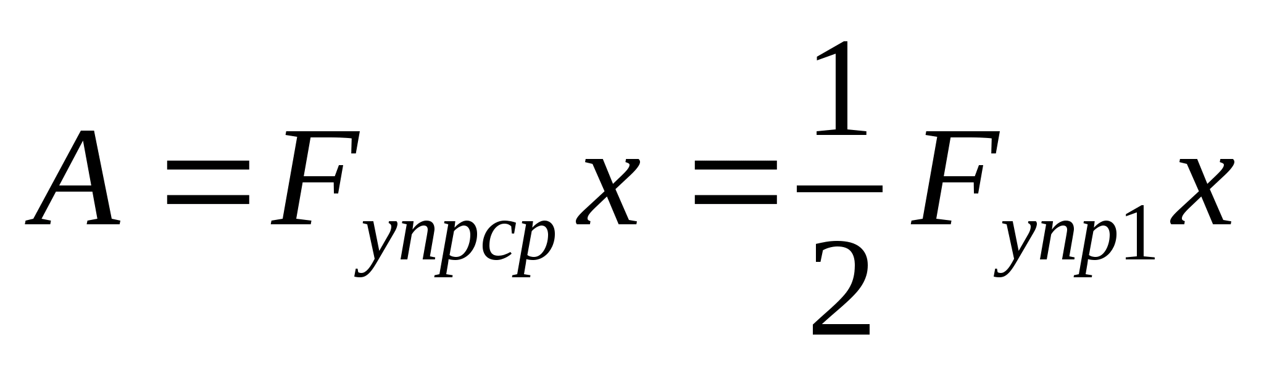.
Задача настоящей работы состоит в проверке равенства
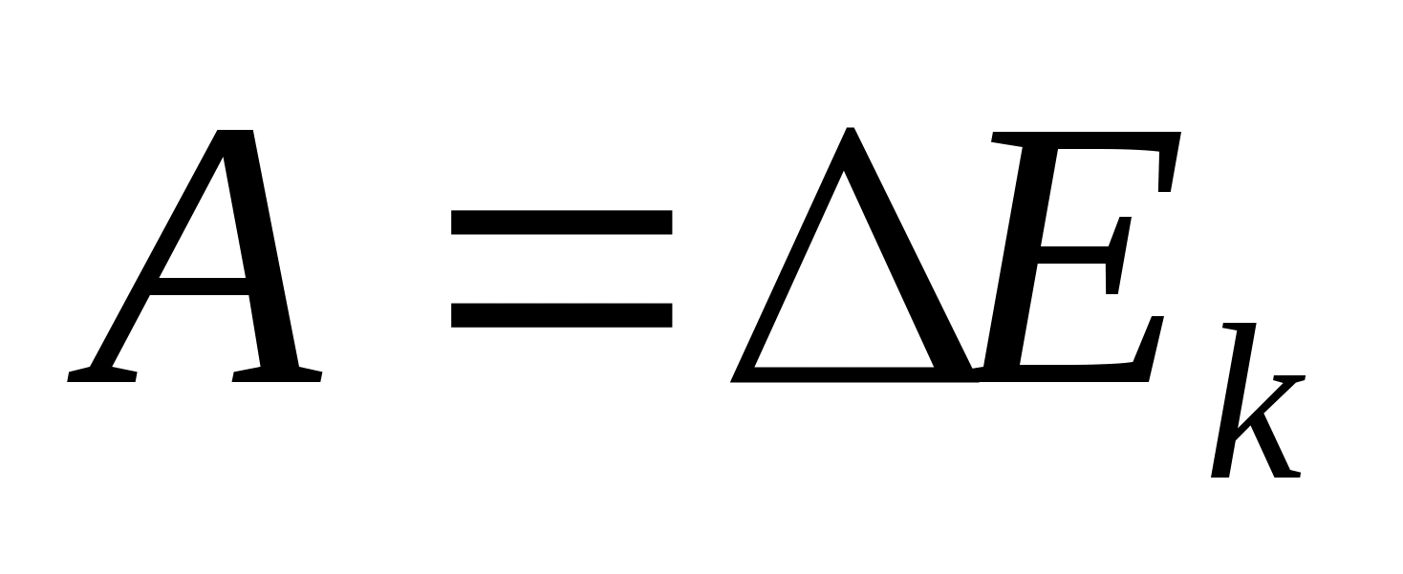, т.е. 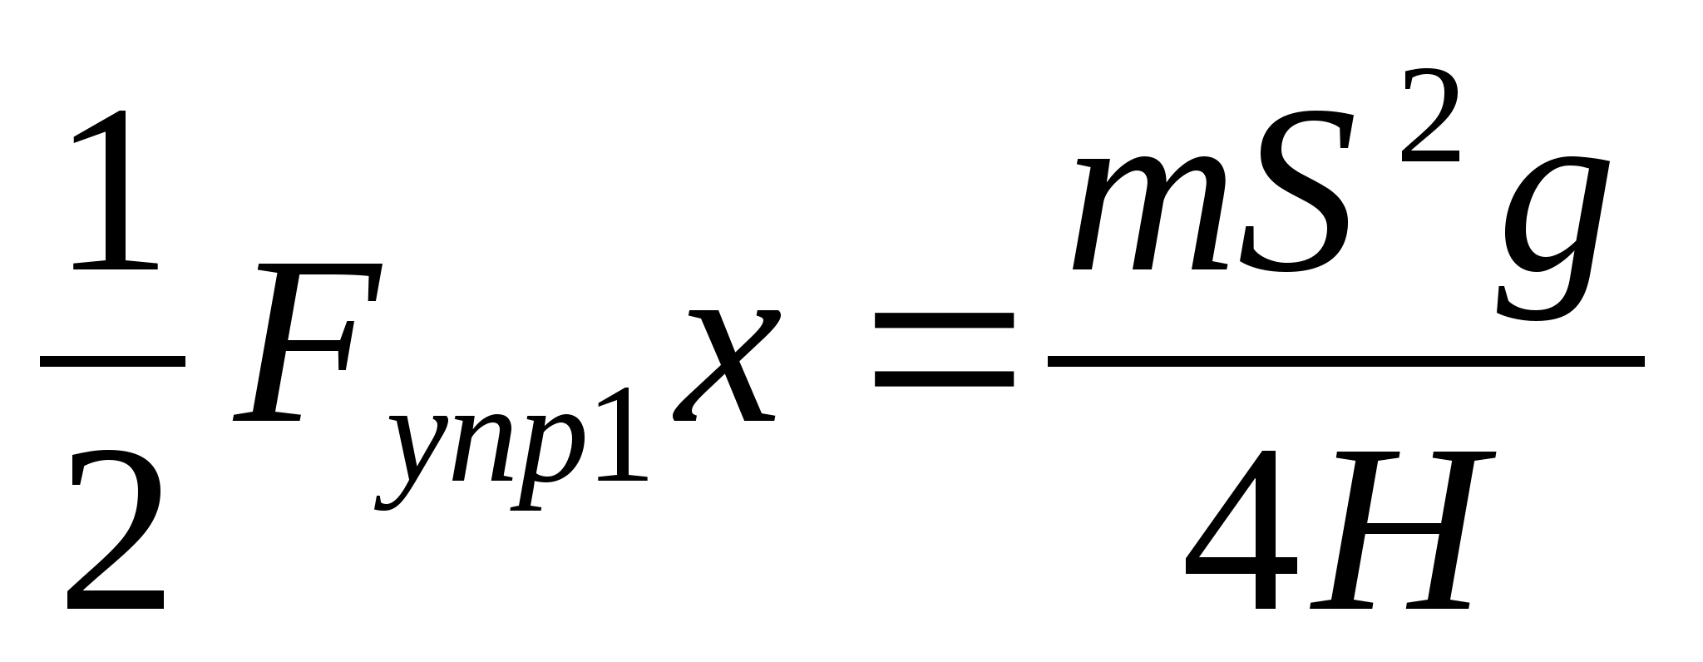.
Порядок выполнения работы
1. Укрепите на штативах динамометр и лапку для шара на одинаковой высоте Н = 40 см от поверхности стола. Зацепите за крючок динамометра нить с привязанным шаром.
2. Удерживая шар на лапке, отодвигайте штатив до тех пор, пока показание динамометра станет равным 2 Н. Отпустите шар с лапки и заметьте место его падения на столе. Опыт повторите 2—3 раза и определите среднее значение дальности полета S шара.
3. Измерьте массу шара с помощью весов и вычислите изменение кинетической энергии шара под действием силы упругости:
4. Измерьте деформацию пружины динамометра х при силе
упругости 2 Н. Вычислите работу А силы упругости:
5. Оцените границы погрешности определения значении изменения кинетической энергии 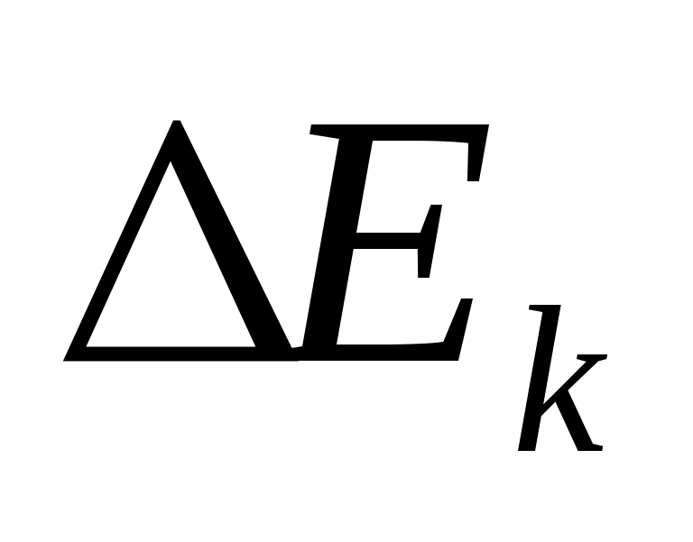 и работы А силы упругости.
Динамометр имеет погрешность 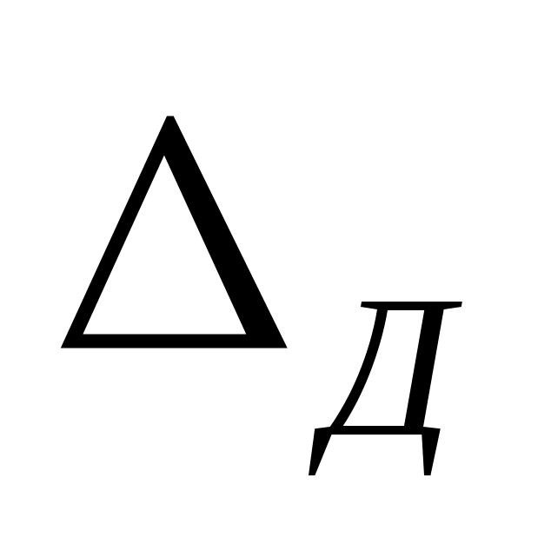= 0,05H, погрешность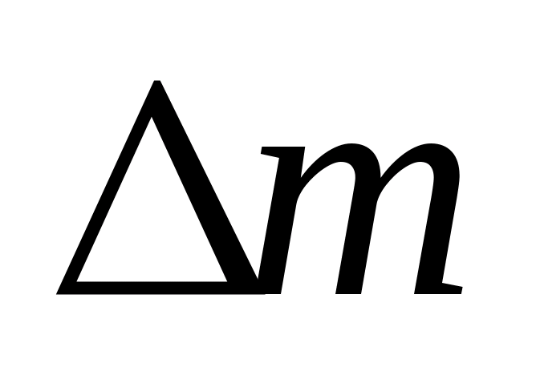=0,02 кг, =0,02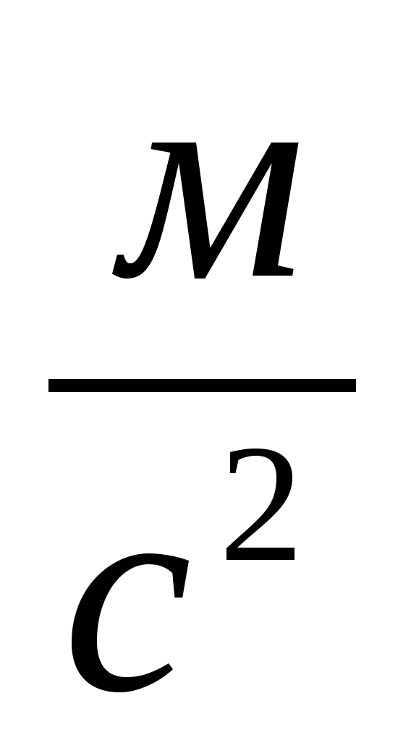. Относительная погрешность изменения кинетической энергии
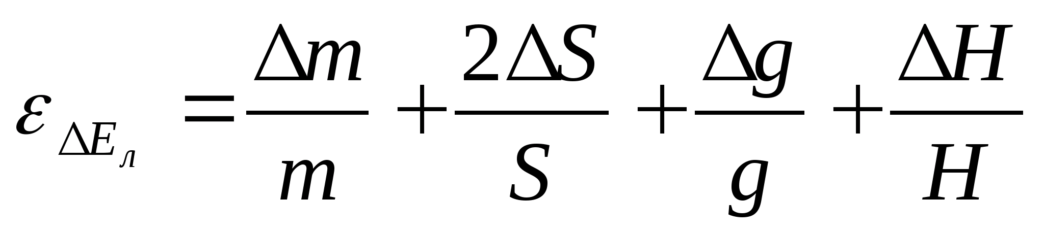
Абсолютная погрешность изменения кинетической энергии
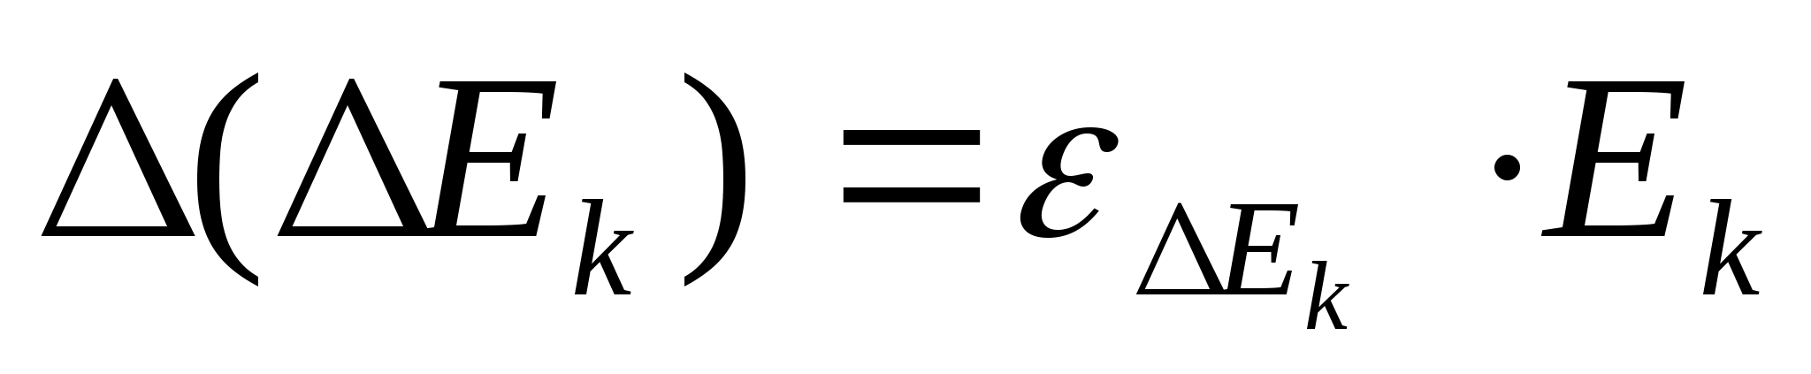
6. Сравните полученные значения работы А силы упругости и изменения кинетической энергии Е_{к} шара. Сделайте вывод.
Условия выполнения задания
1. Место (время) выполнения задания: задание выполняется на занятие в аудиторное время
2. Максимальное время выполнения задания: ____90_______ мин.
3. Вы можете воспользоваться учебником, конспектом лекций

Шкала оценки образовательных достижений:
Критерии оценки:
Выполнение практически всей работы (не менее 70%) – положительная оценка

Лабораторная работа №5

Изучение законов сохранения на примере удара шаров и баллистического маятника.

Цель работы: работы: экспериментальная проверка закона сохранения импульса на примере соударения двух шаров.
Приборы и материалы:
установка с подвешенными шарами.
Импульсом материальной точки (тела) или количеством движения называется векторная величина, равная произведению массы материальной точки на ее скорость 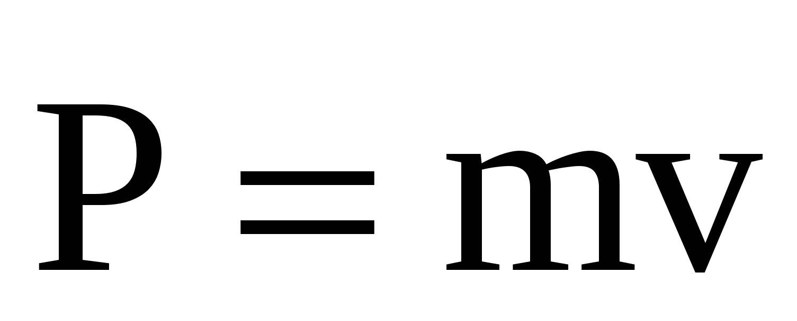.
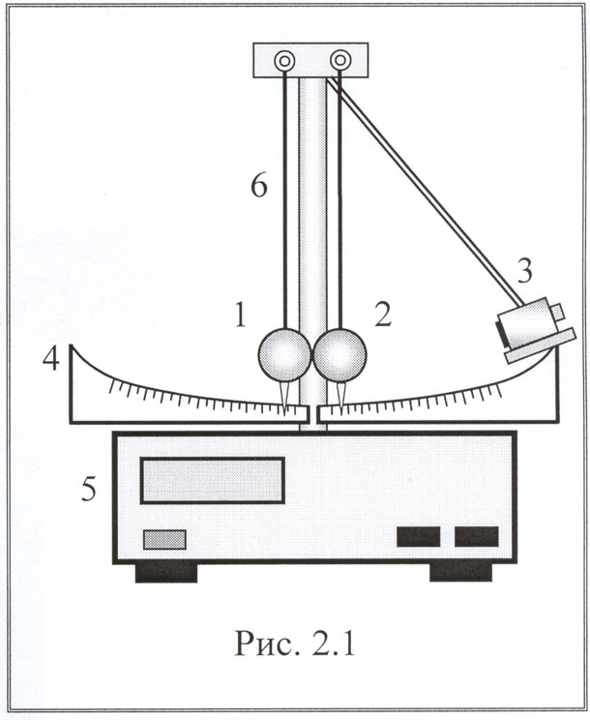
Описание установки
Установка состоит из двух шаров 1 и 2 (рис.2.1), подвешенных на практически нерастяжимых нитях длиной l. Электро-магнит 3 может удерживать правый шар в отклоненном положении. Отклонение шаров от положения равновесия отсчитывается по круговой шкале 4. Электронный блок 5 включает и выключает магнит и измеряет время взаимодействия шаров.
Для экспериментальной проверки закона сохранения импульса на данной установке необходимо определить скорости шаров в момент, непосредственно предшествующий удару, и скорости шаров после их соударения. На установке правый шар с массой m₁отводят от положения равновесия на угол 90^{о} и отпускают. Скорость этого шара перед ударом можно определить по углу его отклонения от вертикали, исходя из закона сохранения энергии: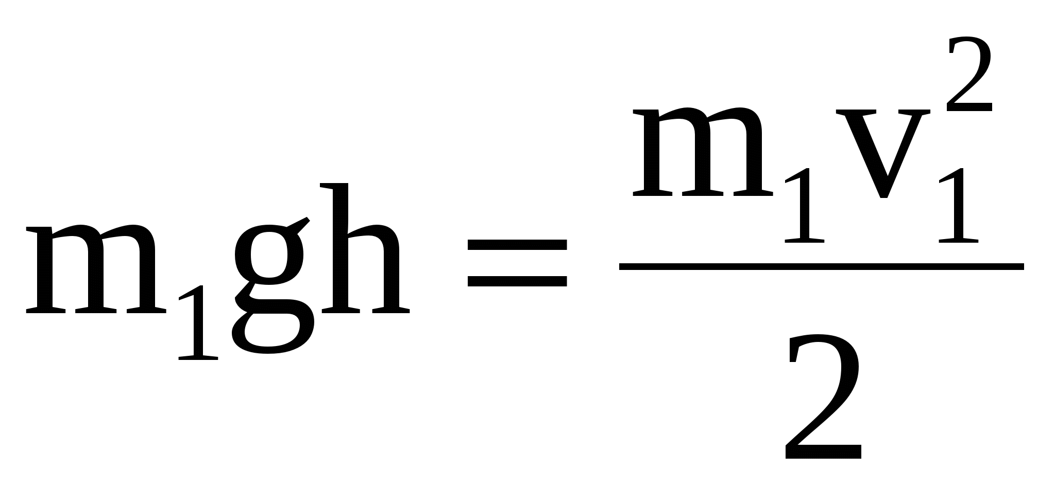
Высоту можно выразить через угол 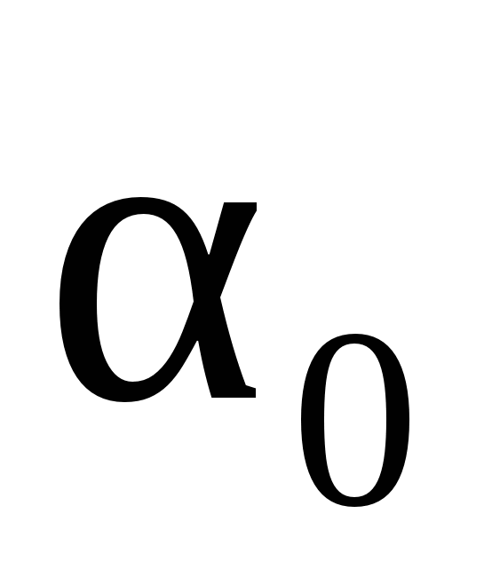: 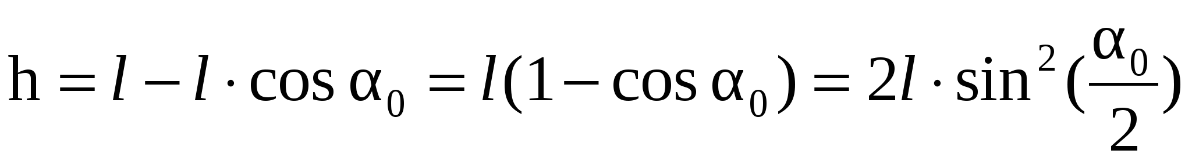
Для малых углов 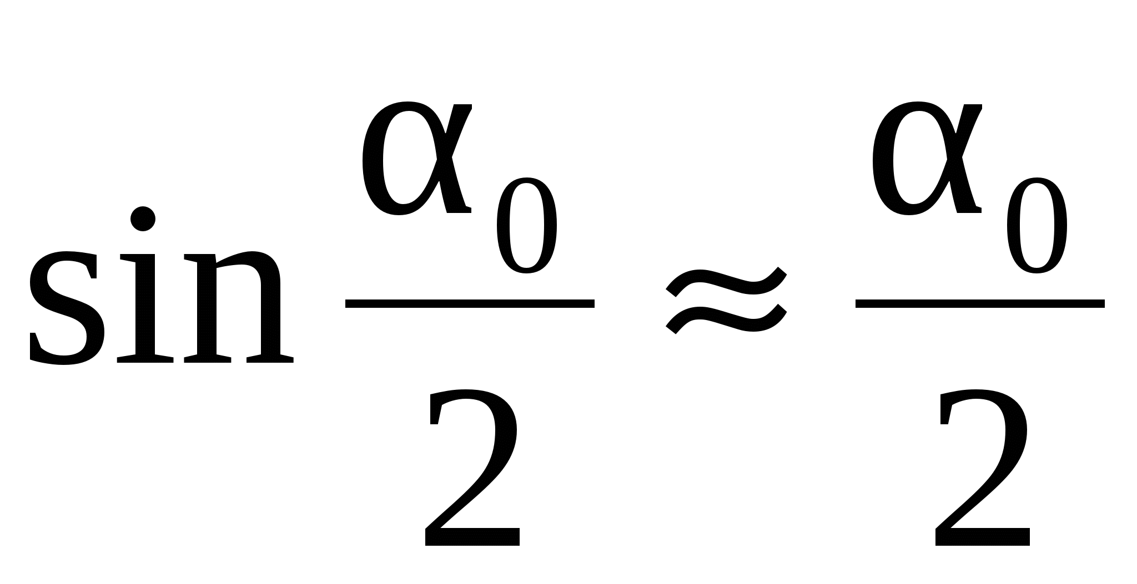, тогда 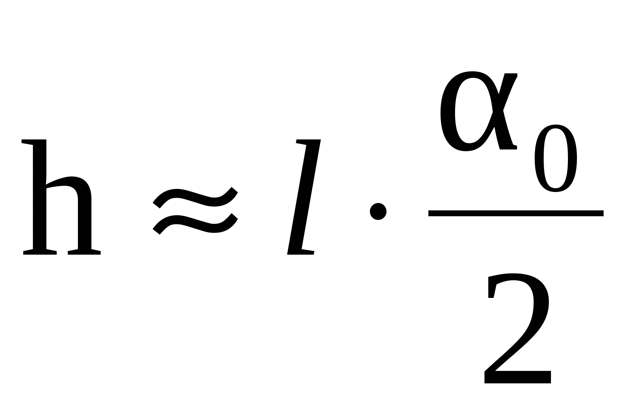.
Подставляя полученное выражение для h в уравнение, находим скорость первого шара в момент, непосредственно предшествующий удару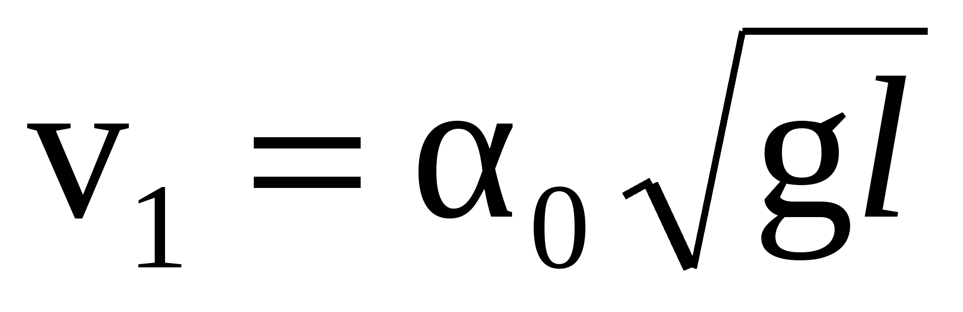.
По аналогичной формуле можно определить и скорости шаров после удара 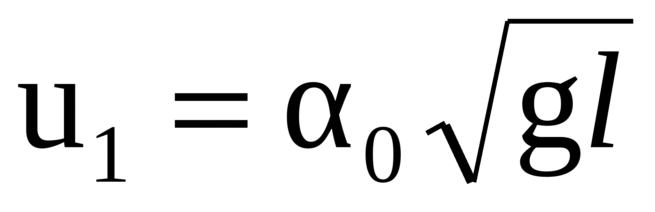 и 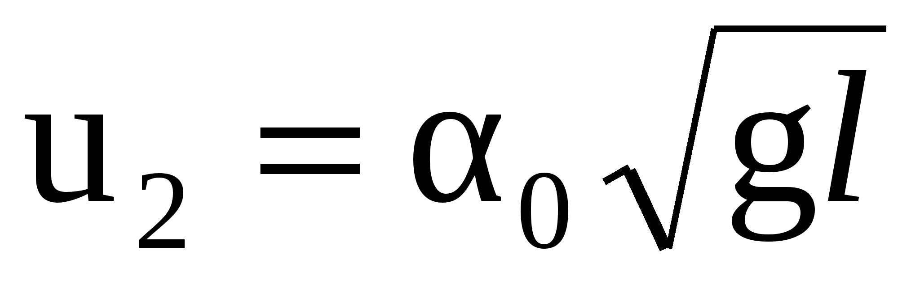.
Для этого нужно определить углы, на которые отклоняются шары после удара 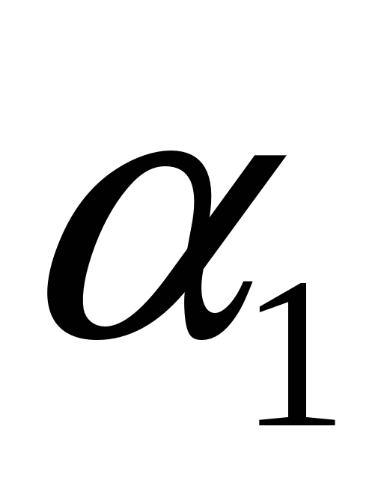 и 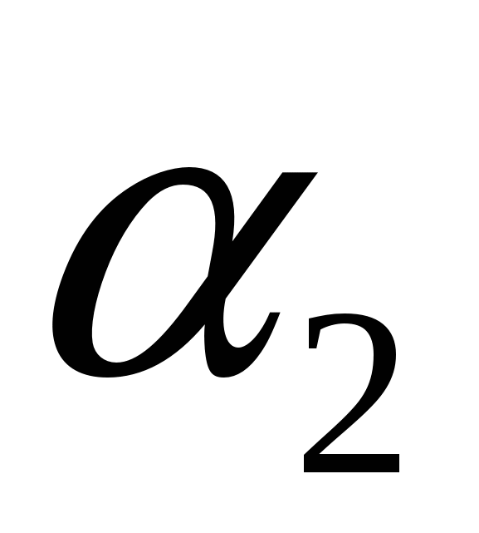.
На установке можно изучать абсолютно упругий и неупругий удары. В эксперименте скорости шаров после удара направлены вдоль той же прямой, что и скорость первого шара до удара - по горизонтали вдоль оси x.
Закон сохранения импульса для абсолютно упругого и неупругого ударов можно записать в проекции на ось x в скалярной форме, учитывая, что до удара второй шар покоился, и 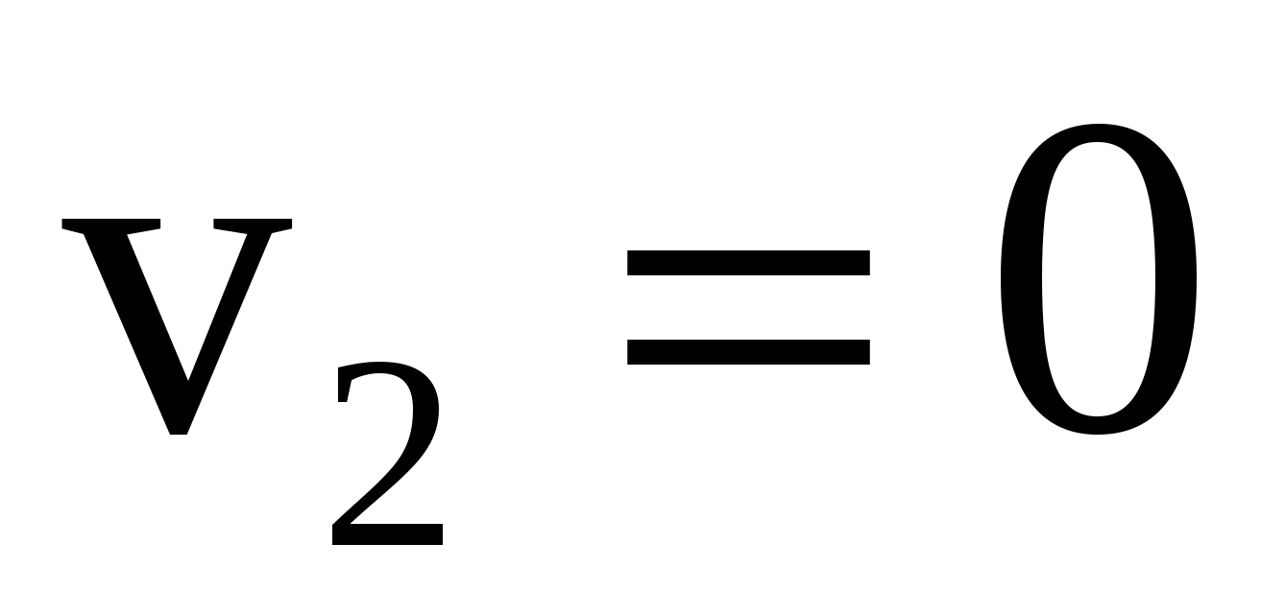:
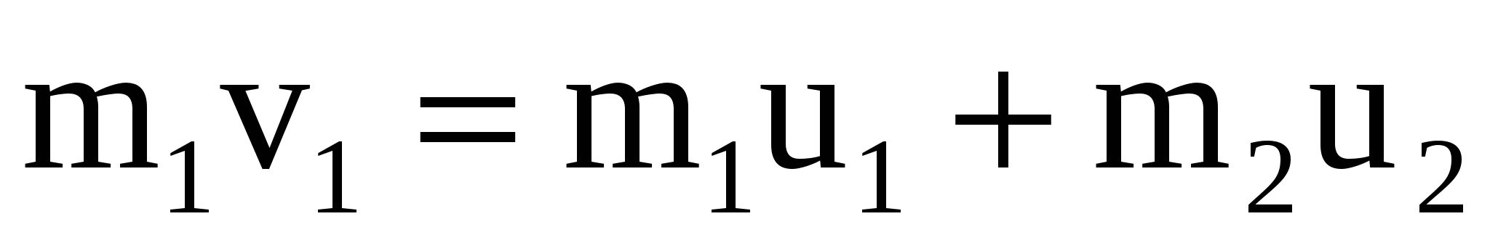,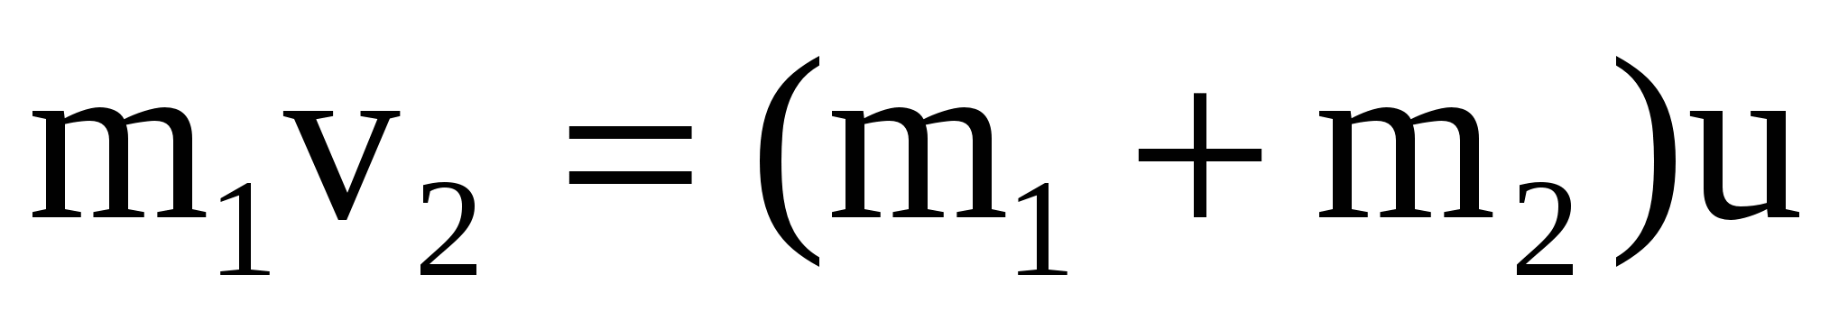
Выражая скорости шаров через углы отклонения по формуле и учитывая, что на данной установке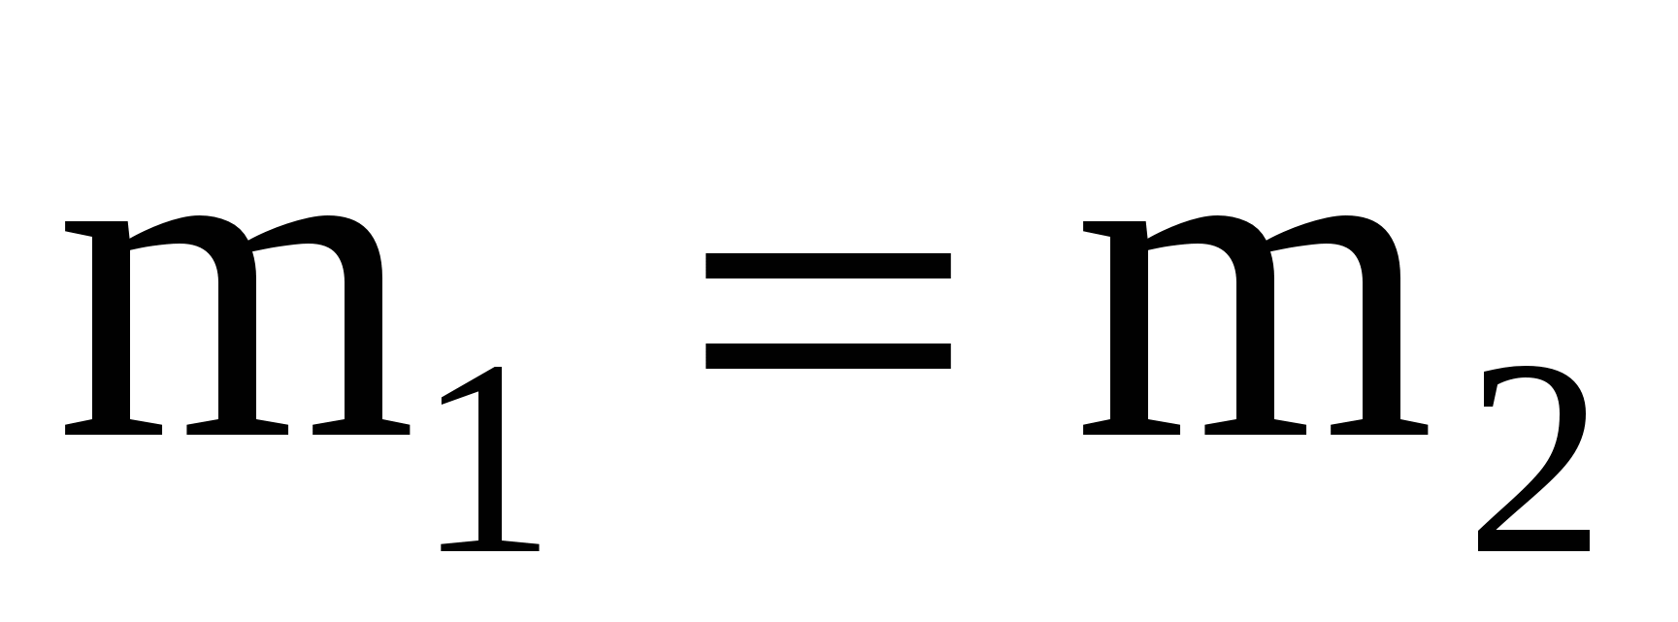, получаем расчетные формулы для проверки закона сохранения импульса для абсолютно упругого и неупругого ударов: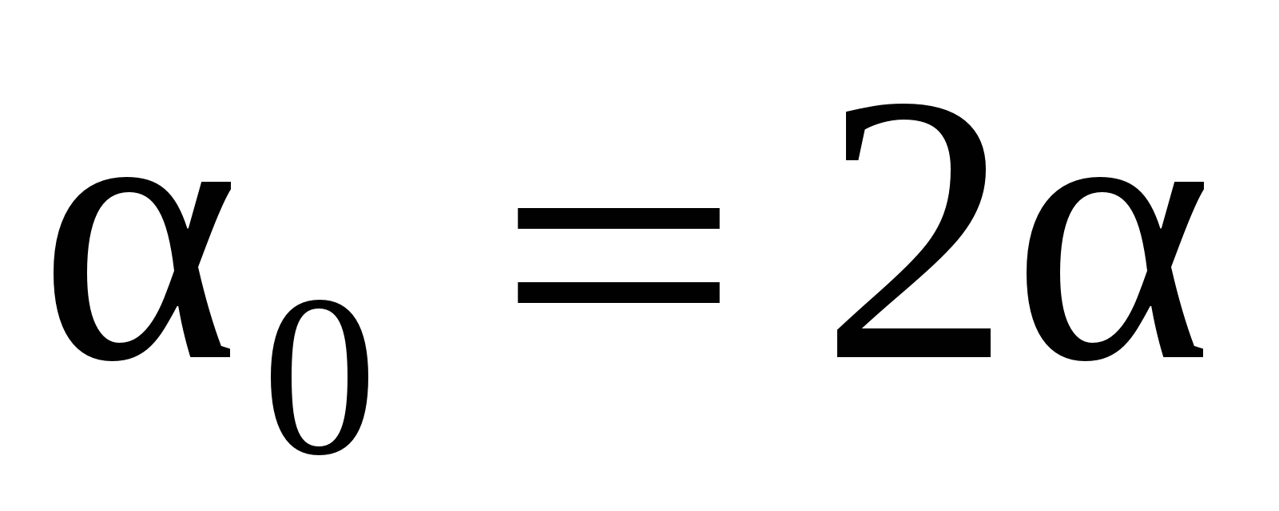, где 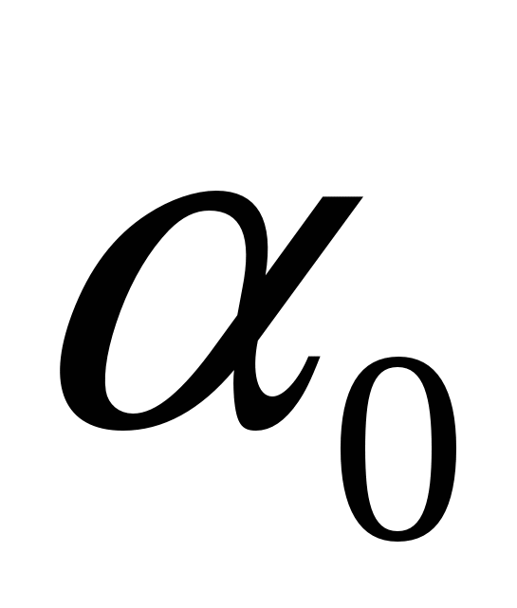- угол отклонения правого шара в начальный момент, и - углы отклонения правого и левого шара от вертикали после абсолютно упругого удара,  - угол отклонения шаров после абсолютно неупругого удара.

Ход выполнения работы:
1. Нажмите клавишу «сеть».
2. Отожмите клавишу «пуск»
3. Прижмите правый шар к электромагниту.
4.Определите начальный угол отклонения правого шара
5.Нажмите клавишу «сброс» (при этом на цифровом табло высвечиваются нули).
6.Нажмите клавишу «пуск» и измерьте углы, на которые отклоняются шары от положения равновесия сразу после удара 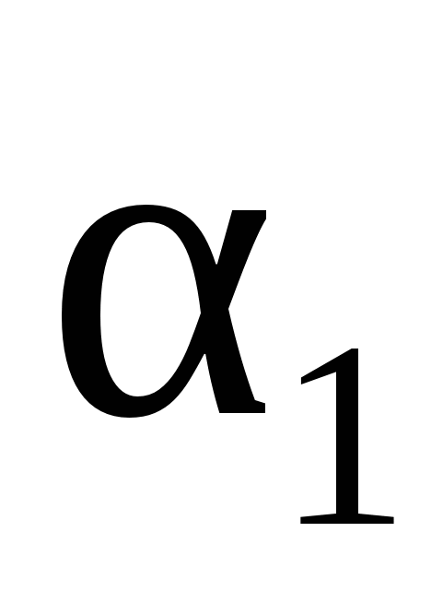 и 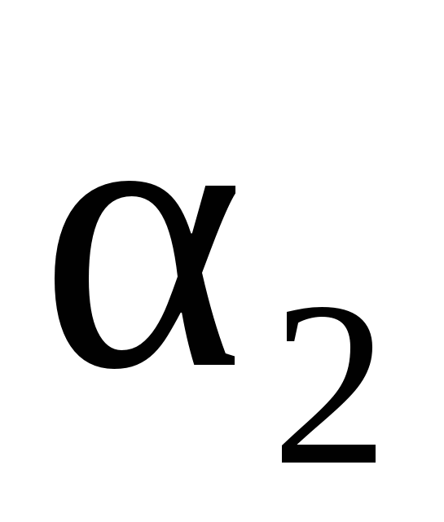. Измерения углов повторите не менее 3 раз.
Так как одному наблюдателю невозможно определить сразу два значения, то рекомендуется поступить так: сначала измерить угол отклонения одного шара, затем произвести повторный удар из того же начального положения и измерить угол отклонения второго шара .
Экспериментальные данные для абсолютно упругого удара.
Для проверки закона сохранения импульса для неупругого удара на один из шаров прикрепите кусочек пластилина (массой пластилина можно пренебречь и считать массу шара равной m).
Измерить углы и . Повторить измерения не менее 3 раз. Данные измерений занести в таблицу.
Экспериментальные данные для абсолютно неупругого удара.
1.Найдите средние значения углов, и для абсолютно упругого удара, и для абсолютно неупругого удара.
2.Проверьте выполнение закона сохранения импульса.
3.Сделайте вывод о проделанной работе.

Контрольные вопросы:
1.Что называется импульсом материальной точки (тела)?
2. Что называется импульсом системы тел?
3. Сформулируйте закон сохранения импульса. Какая система тел называется замкнутой?
4. Какой удар называется абсолютно упругим и какой абсолютно неупругим?
5. Сформулируйте законы сохранения импульса и механической энергии для абсолютно упругого удара.
6. Сформулируйте законы сохранения импульса и энергии для абсолютно неупругого удара.

Лабораторная работа №6

ТЕКСТ ЗАДАНИЯ:
Измерение влажности воздуха
Приборы и материалы:
1) термометр лабораторный от 0 до 100 ºС;
2) кусочек марли или ваты;
3) стакан низкий с водой комнатной температуры;
4) таблица психометрическая.

Ход работы:

- Измерьте температуру воздуха в лаборатории. Результат измерения запишите в тетрадь.
- Смочите кусочек марли или ваты водой и оберните им резервуар термометра. Подержите влажный термометр некоторое время в воздухе. Как только понижение температуры прекратится, запишите его показания.
- Найдите разность температур «сухого» и «влажного» термометров и с помощью психометрической таблицы определите относительную влажность воздуха в классе.
- Результаты измерений и вычислений запишите в тетрадь.
- Ответьте на вопросы:
- Почему температура «влажного» термометра ниже, чем «сухого»?
- От чего зависит разность температур обоих термометров?
- В каком случае температура «влажного» термометра будет равна температуре «сухого»?
- Как зависит разность температур обоих термометров от давления водяного пара в воздухе? Почему?
Условия выполнения задания
1. Место (время) выполнения задания: задание выполняется на занятие в аудиторное время
2. Максимальное время выполнения задания: ____90_______ мин.
3. Вы можете воспользоваться учебником, конспектом лекций

Шкала оценки образовательных достижений:
Критерии оценки:
Выполнение практически всей работы (не менее 70%) – положительная оценка

Лабораторная работа №7
ТЕКСТ ЗАДАНИЯ:
Измерение поверхностного натяжения жидкости
Цель:
изучить поверхностное натяжение воды и измерить ее поверхностное натяжение
Приборы и принадлежности:
весы, разновес, пипетка, колба, сосуд с водой.
Вывод расчётной формулы:
Отрыв капли происходит в тот момент, когда сила тяжести, действующая на каплю, становится равной равнодействующей сил поверхностного натяжения, действующих вдоль линии окружности шейки капли. Если считать, что диаметр капли равен внутреннему диаметру наконечника, тогда
$σ=\frac{m_{0}g}{πd}$ m₀ – масса одной капли $m_{0}=\frac{m}{N}$ N – количество капель
получаем $σ=\frac{\text{mg}}{Nπd}$ (1)
Ход работы:
- Используя штангенциркуль и остро заточенную палочку, измерить внутренний диаметр наконечника d. Результаты измерений занесите в таблицу.
- Взвесьте стакан.
- Отсчитайте 50 – 60 капель, попавших в стакан с помощью пипетки, число капель N занесите в таблицу.
- Взвесьте стакан с водой. Вычитая из массы стакана с водой массу пустого стакана, определите массу воды m
- Эксперимент повторите не менее 5 раз
- Рассчитайте средние значения d_{ср} m_{ср} N_{ср}
- Вычислите поверхностное натяжение воды, используя ф-лу (1). Результаты вычислений занесите в таблицу.
- Рассчитать для каждого случая абсолютную погрешность: $Δσ=\left|σ_{ \text{ср}}−σ\right|$
- Найти среднее значение: ${Δσ}_{\text{ср}}$
- Рассчитать относительную погрешность: $ε=\frac{{Δσ}_{\text{ср}}}{σ_{\text{ср}}}\text{100}\text{\%}$
- Запишите результат измерения в виде: $σ=\left(σ_{\text{ср}}±{Δσ}_{ \text{ср}}\right)\frac{Н}{м}, ε=\text{.}\text{.}\text{.}\text{\%}$
- Сравните полученное в работе${Δσ}_{\text{ср}}$с табличным значением поверхностного натяжения воды и сделайте выводы.

№ опыта | d, м | N | m, кг | σ, Н/м | ∆σ, Н/м | ε, %
1
2
3
4
5
Среднее значение | ── | ── | ──

Контрольные вопросы:

- Какой физический смысл поверхностного натяжения жидкости?
- От чего зависит поверхностное натяжение жидкости?
- Почему поверхностное натяжение жидкости меняется с изменением температуры?
Условия выполнения задания
1. Место (время) выполнения задания: задание выполняется на занятие в аудиторное время
2. Максимальное время выполнения задания: ____90_______ мин.
3. Вы можете воспользоваться учебником, конспектом лекций

Шкала оценки образовательных достижений:
Критерии оценки:
Выполнение практически всей работы (не менее 70%) – положительная оценка

Лабораторная работа №8
ТЕКСТ ЗАДАНИЯ:
Наблюдение роста кристаллов из раствора
Цель работы:
Научиться создавать кристаллы, пронаблюдать за ростом кристалла.
Оборудование:
стакан, вода, кастрюля, карандаш, нить, соль или сахар.

Ход работы:
- Взять 2 части воды и 1 часть соли.
- Нагреть раствор.
- Перелить раствор в стакан.
- Привязать к карандашу нить, чтобы она опустилась в раствор.
- Положить карандаш сверху стакана.
- Оставить стакан на несколько дней.
- Посмотреть, что образовалось на нити.
- Сделать вывод, оформить отчет (с фото).
Условия выполнения задания
1. Место (время) выполнения задания: задание выполняется на занятие в аудиторное время
2. Максимальное время выполнения задания: ____90_______ мин.
3. Вы можете воспользоваться учебником, конспектом лекций

Шкала оценки образовательных достижений:
Критерии оценки:
Выполнение практически всей работы (не менее 70%) – положительная оценка

Лабораторная работа №9

ТЕКСТ ЗАДАНИЯ:
Изучение особенностей теплового расширения воды.
Цель работы:
изучить на практике особенности теплового расширения воды;
Оборудование: 1 Штатив с лапкой и муфтой. 5. Спиртовка со спиртом. 6. Пробирка с пробкой и стеклянной трубкой. 7. Стакан с водой. 8. Спички, термометр, стакан с холодной водой, чайник с горячей водой (один на всех).
Теоретическая справка
Жидкости расширяются значительно сильнее твердых тел. Они также расширяются во всех направлениях. Вследствие большой подвижности молекул жидкость принимает форму сосуда, в котором она находится, причем следует учитывать и тепловое расширение сосуда. Расширение жидкости в трубках также представляет собой объемное расширение. Следовательно, верны формулы объемного расширения. Если
V1 | объем жидкости при температуре t1, | метр3
V2 | объем жидкости при температуре t2, | метр3
ДV | изменение объема жидкости, | метр3
в | коэффициент объемного расширения (объемный коэффициент теплового расширения), | 1/К
ДV= V1 в Дt; V2= V1(1+ в Дt)
Коэффициент объемного расширения в равен отношению относительного объемного расширения ДV/V1 к разности температур Дt: в =
При увеличении объёма тел уменьшается их плотность: с=с0/(1+ в ·Дt), где V и V0 - объемы, а с и с0 - плотности соответственно при температурах t и t0.
http://rutube. ru/video/9aec6d9ba6c5a3fad68923670fa75887/
Ход работы:
1. Для наблюдения расширения жидкости пробирку, наполненную водой и плотно закрытую пробкой с трубкой, зажать в лапке штатива и подставить под нее спиртовку (или опустить в горячую воду). Осторожно!
5. Зажечь спиртовку, наблюдать за изменением уровня воды в трубке. Что наблюдали? Почему уровень сначала опустился?
6. Убрать спиртовку, наблюдать за изменением уровня воды в трубке. Что наблюдали?
7. В одинаковые колбы нальем: в одну — воду, а в другую — такой же объем спирта. Колбы закроем пробками с трубками. Начальные уровни воды и спирта в трубках отметим резиновыми кольцами. Поставим колбы в емкость с горячей водой. Уровень воды в трубках станет выше. Вода и спирт при нагревании расширяются. Но уровень в трубке колбы со спиртом выше. Значит, спирт расширяется больше. Следовательно, тепловое расширение разных жидкостей, как и твердых веществ, неодинаково.
8. Определить плотность спирта в жидкостном термометре при нагревании.
9. Решите задачи:
А) Какой объём имеет нефть при 00С, если при температуре 200С её объём равен 65м3?
Б) Масса 1л спирта при 00С равна 0,8кг. Определите плотность спирта при температуре 150С.
Контрольные вопросы:
1. Что называют тепловым расширением тел?
2. Приведите примеры теплового расширения жидкостей, газов.
3. Что такое коэффициент объёмного расширения?
Вывод
Сделайте дома сами
Используя пластиковую бутылку и тонкую трубку для сока, проведите дома опыт по тепловому расширению воздуха и воды. Результаты опыта опишите в тетради. На этот раз наполни бутылку водой до самого верха, до краев горлышка. Трубку выдвини повыше и заткни бутылку пробкой. Вытесненный пробкой излишек воды поднимется по трубке. Пусть он там установится на высоте 1—2 см над пробкой. Если будет больше, отлей. Хорошо было бы и здесь подкрасить воду. Теперь воду в бутылке надо нагреть. Это называется «нагревать на водяной бане». Прямо ставить бутылку на огонь нельзя: она лопнет. Следи внимательно за уровнем воды в трубке! уровень немного опустился… Уровень воды в трубке снова пополз вверх и поднимается все дальше и дальше, Он теперь выше, чем был с самого начала. Значит, вода при нагревании все-таки расширяется. Ну, а почему же сначала уровень шел вниз? Не догадываешься? Да потому, что первой нагрелась бутылка и тоже расширилась. А потом уже тепло дошло до воды!
Условия выполнения задания
1. Место (время) выполнения задания: задание выполняется на занятие в аудиторное время
2. Максимальное время выполнения задания: ____90_______ мин.
3. Вы можете воспользоваться учебником, конспектом лекций

Шкала оценки образовательных достижений:
Критерии оценки:
Выполнение практически всей работы (не менее 70%) – положительная оценка

Лабораторная работа №10
ТЕКСТ ЗАДАНИЯ:
Изучение закона Ома для участка цепи, последовательного и параллельного соединения проводников
Цель работы:
измерить ЭДС и внутреннее сопротивление источника тока.
Оборудование:
источник питания, проволочный резистор сопротивлением 2 Ом, амперметр, ключ, вольтметр, соединительные провода.
Описание работы.
Экспериментальная установка изображена на рисунке 1. К источнику тока 1 подключается резистор 2, амперметр 3 и ключ 4. ЭДС источника тока непосредственно измеряется вольтметром 5. Согласно закону Ома сила тока в замкнутой цепи с одним источником определяется выражением Согласно закону Ома сила тока в замкнутой цепи с одним источником определяется выражением

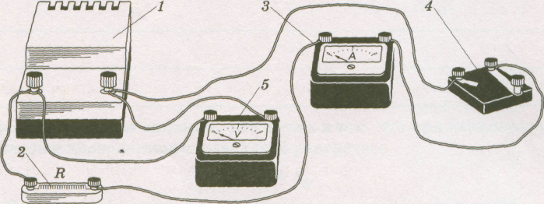

$I=\frac{ε}{R+r}$(1)
Из формулы можно найти внутреннее сопротивление источника тока ЭДС, которого предварительно измеряют вольтметром.
r =$\frac{ε}{R}−R$(2)
Сила тока измеряется амперметром.
Ход работы.

- Соберите электрическую цепь (см. рис.).
- Нарисуйте схему электрической цепи.
- Измерьте вольтметром ЭДС источника тока при разомкнутом ключе.
- Запишите класс точности вольтметра и предел измерения его шкалы.
- Отключите вольтметр. Замкните ключ. Измерьте амперметром силу тока в цепи.
- Запишите класс точности амперметра и предел измерения его шкалы.
- Рассчитайте внутреннее сопротивление г источника тока по формуле (2).
- Рассчитайте погрешность измерения внутреннего сопротивления.
- Оформите отчет о работе в виде таблицы.
- Запишите вывод.
- Подготовитесь к сдаче работы.
Условия выполнения задания
1. Место (время) выполнения задания: задание выполняется на занятие в аудиторное время
2. Максимальное время выполнения задания: ____90_______ мин.
3. Вы можете воспользоваться учебником, конспектом лекций

Шкала оценки образовательных достижений:
Критерии оценки:
Выполнение практически всей работы (не менее 70%) – положительная оценка

Лабораторная работа №11
ТЕКСТ ЗАДАНИЯ:
«Изучение закона Ома для полной цепи»
Цель работы:
измерить ЭДС и внутреннее сопротивление, проверить, как связаны напряжение и сила тока в цепи.
Гипотеза: с увеличением силы тока напряжение увеличивается.
Оборудование:
источник тока, амперметр, вольтметр, ключ, реостат, соединительные провода
Нижний предел: знать закон Ома для полной цепи, уметь измерять ЭДС, знать, что такое внутреннее сопротивление
Верхний предел: уметь построить график зависимости мощности источника тока от сопротивления внешней цепи.
Составляем план работы.
А
А).Измерить ЭДС (показания вольтметра при разомкнутой цепи).
ℰ=
Б) Вычислить внутреннее сопротивление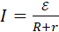
ℰ=IR+Irℰ=U+Ir r = (ℰ-U)/I
U₁= I₁= r =
Увеличиваем реостатом силу тока и измеряем напряжение.
U₂ ₌ I₂=
Вывод: с увеличением силы тока напряжение на клеммах источника тока уменьшается, вольтметр показывает максимальное значение равное ЭДС при разомкнутой цепи.
Цель: проверить зависимость мощности во внешней цепи источника тока от силы тока.
Гипотеза: с увеличением силы тока мощность тока увеличивается
Обоснованием гипотезы служит факт из эксперимента
U₁I₁ меньше чем U₂I₂
Проверяем гипотезу при помощи калькулятора.
P=UI U= E- I r P= (E-Ir)I
В формулу вставляем свои значения Е= 4 В r = 1 Ом (предположительно)
Р= ( 4 – 1I) I - Вводим уравнение
I, сила тока | P, мощность
1
2
3
4

Строим графикзависимости мощности от силы тока
Видим, что функция имеет максимум.
Вывод: при возрастании силы тока мощность возрастает, достигает максимального значения и начинает уменьшаться.
Дополнительное задание: вычислите при каком значении сопротивления мощность принимает максимальное значение.
Р=I²RR=P/I²
Обращаем внимание, что мощность принимает максимальное значение при равенстве внешнего и внутреннего сопротивления.
Лабораторная работа №12 по теме «Определение ЭДС и внутреннего сопротивление источника тока»
Цель работы: сформировать умение определения ЭДС и внутреннего сопротивления источника тока с помощью амперметра и вольтметра.
Оборудование: выпрямитель ВУ-4М, амперметр, вольтметр, соединительные провода, элементы планшета №1: ключ, резистор R₁.
Порядок выполнения работы.
- Подготовка к выполнению работы.
Перед вами программа в которой вы должны собрать схему представленную вам в инструкции.
Ход работы..
В ходе работы вы освоите метод измерения основных характеристик источника тока, используя закон Ома для полной цепи, который связывает силу тока I в цепи, ЭДС источника тока , его внутреннее сопротивление r и сопротивление внешней цепи R соотношением:
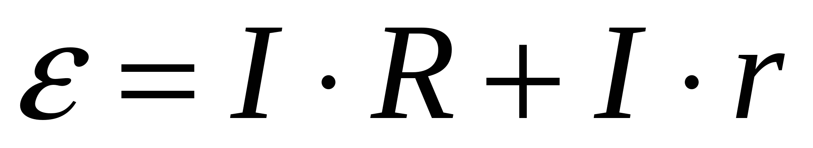(9)
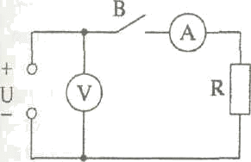
1 способ.
Схема экспериментальной установки показана на рисунке.
Внимательно изучите её. При разомкнутом ключе В источник замкнут на вольтметр, сопротивление которого много больше внутреннего сопротивления источника (r<<R). В этом случае ток в цепи настолько мал, что можно пренебречь значением падения напряжения на внутреннем сопротивлении источника , и ЭДС источника с пренебрежимо малой погрешностью равна напряжения на его зажимах , которое измеряется вольтметром, т.е.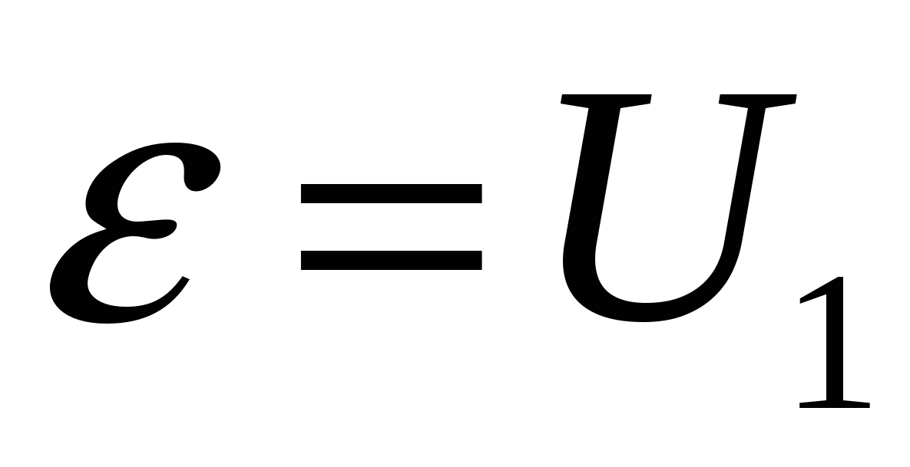(10)
Таким образом, ЭДС источника определяется по показаниям вольтметра при разомкнутом ключе В.
Если ключ В замкнуть, вольтметр покажет падение напряжения на резисторе R:
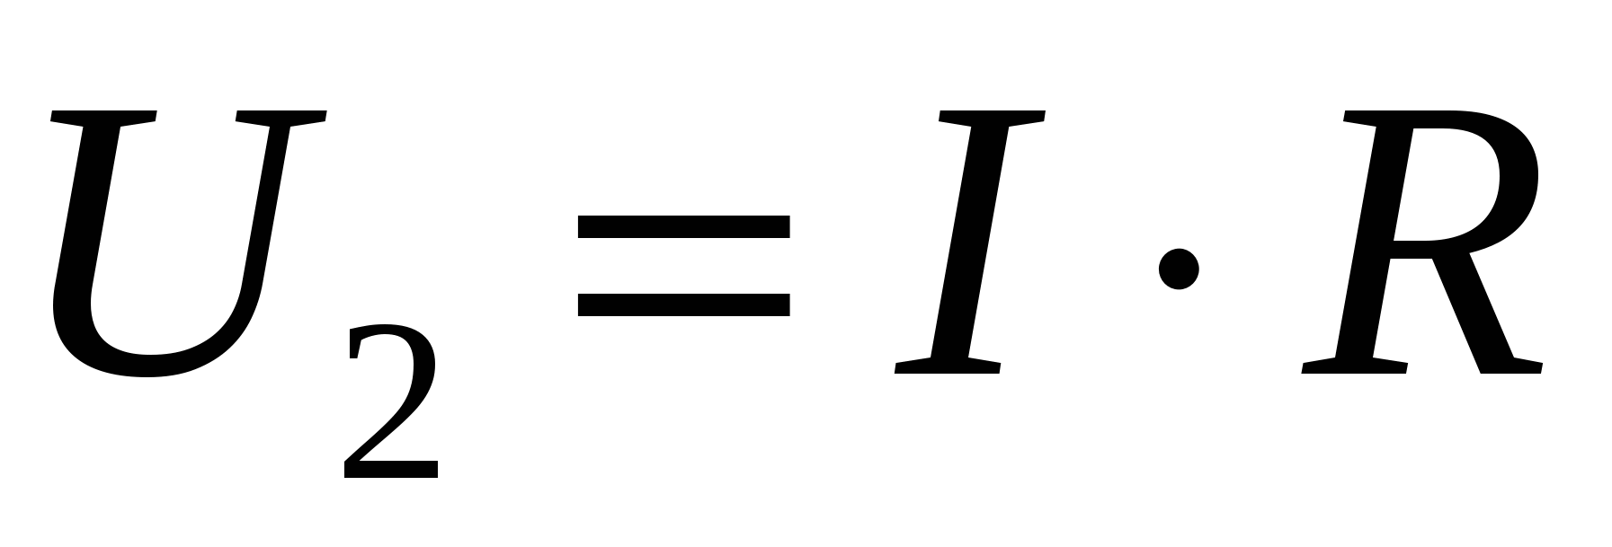. (11)
Тогда на основании равенств (9), (10) и (11) можно утверждать, что
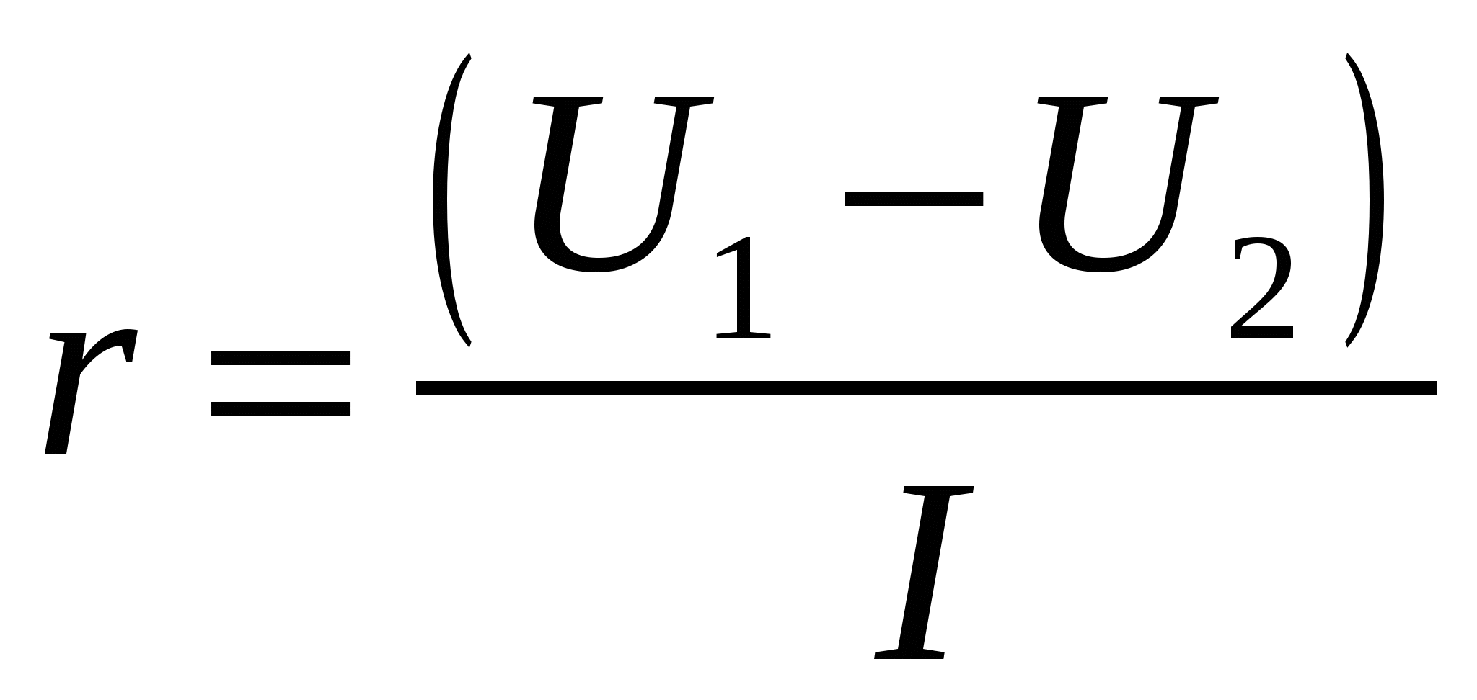(12)
Из формулы (12) видно, что для определения внутреннего сопротивления источника тока необходимо, кроме его ЭДС, знать силу тока в цепи и напряжение на резисторе R при замкнутом ключе.
Силу тока в цепи можно измерить при помощи амперметра. Проволочный резистор 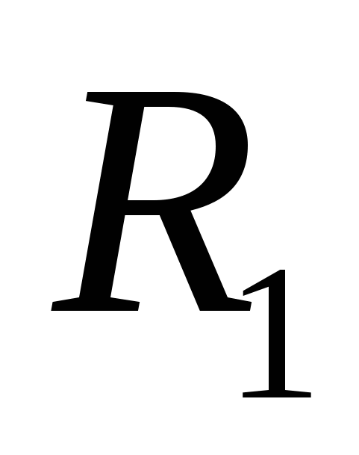 изготовлен из нихромовой проволоки и имеет сопротивление 5 Ом.

Соберите цепь по схеме, показанной на рисунке 3.
После того, как цепь будет собрана, необходимо поднять руку, позвать учителя, чтобы он проверил правильность сборки электрической цепи. И если цепь собрана правильно, то приступайте к выполнению работы.

При разомкнутом ключе В снимите показания вольтметра и занесите значение напряжения в таблицу 1. Затем замкните ключ В и опять снимите показания вольтметра, но уже 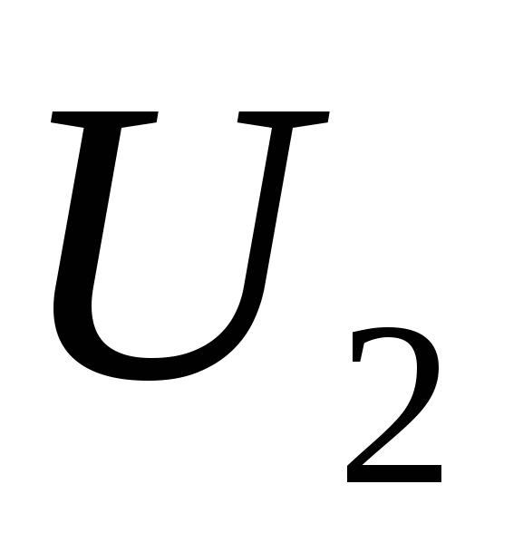 и показания амперметра. Занесите значение напряжения и силы тока в таблицу Вычислите внутреннее сопротивление источника тока.
U₁, В | U₂, В | I, А | E, В | r, Ом
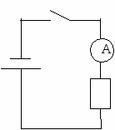
2 способ.
Сначала соберите экспериментальную установку, изображенную на рисунке 2.

Измерьте силу тока 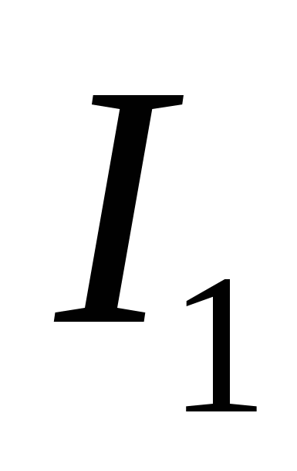 в цепи при помощи амперметра, результат запишите в тетрадь. Сопротивление резистора =5 Ом. Все данные заносятся в таблицу 2.
Теперь соберите экспериментальную установку, изображенную на рисунке 3.

Измерьте силу тока 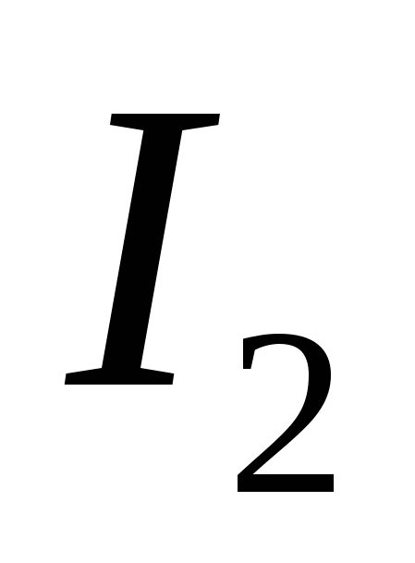 в цепи при помощи амперметра, результат запишите в тетрадь. Сопротивление резистора 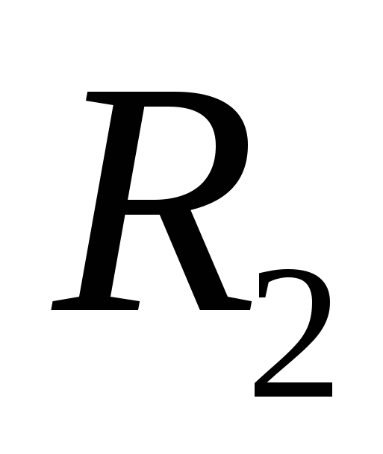=20 Ом.
I₁, А | R_{1,} Ом | I₂, А | R_{2,} Ом | E, В | r, Ом

Применив закон Ома для полной цепи для каждого случая, получаем систему двух уравнений с двумя неизвестными:
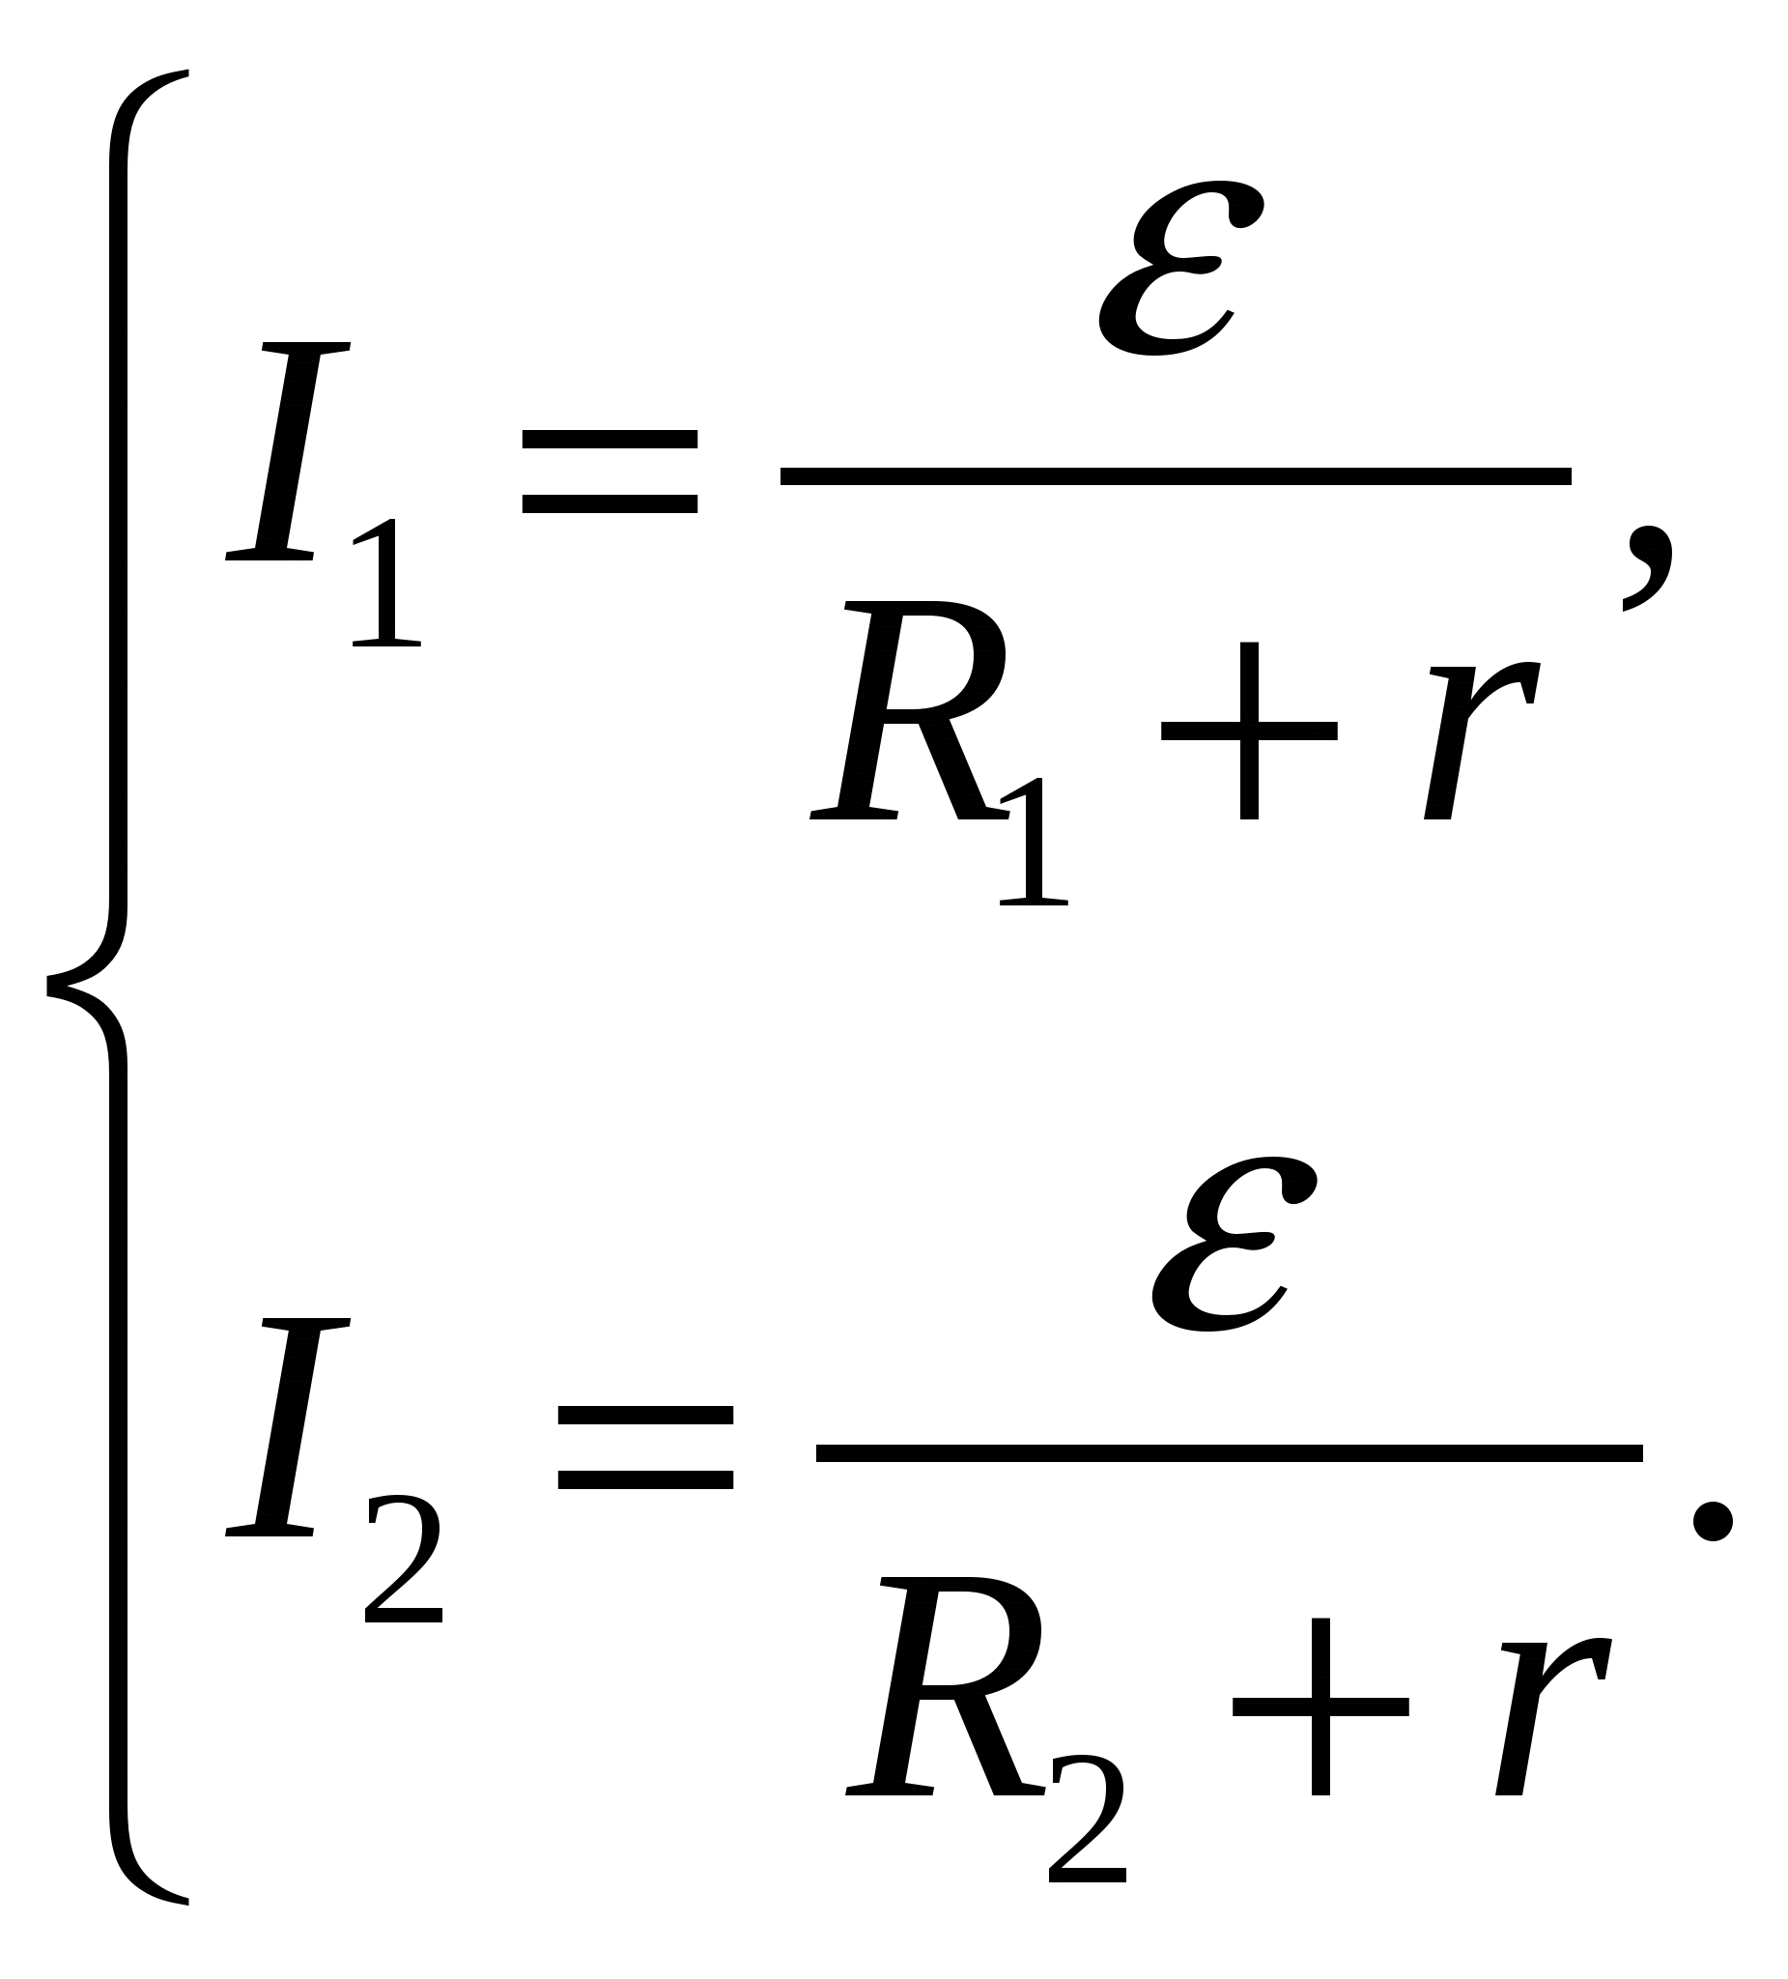
Решая её относительно неизвестных и r, находим значения этих величин.
3. Вывод.
Сравните полученные результаты в первом и во втором случае. Сделайте вывод.
Контрольные вопросы:
- Внешний и внутренний участки цепи.
- Какое сопротивление называются внутренним? Обозначение.
- Чему равно полное сопротивление?
- Дайте определение электродвижущей силы (ЭДС). Обозначение. Единицы измерения.
- Сформулируйте закон Ома для полной цепи.
- Если бы мы не знали значения сопротивлений проволочных резисторов, то можно ли было бы использовать второй способ и что для этого надо сделать (может нужно, например, включить в цепь какой-нибудь прибор)?
- Уметь собирать электрические цепи, используемые в работе.
Условия выполнения задания
1. Место (время) выполнения задания: задание выполняется на занятие в аудиторное время
2. Максимальное время выполнения задания: ____90_______ мин.
3. Вы можете воспользоваться учебником, конспектом лекций
Шкала оценки образовательных достижений:
Критерии оценки:
Выполнение практически всей работы (не менее 70%) – положительная оценка

Лабораторная работа №12

ТЕКСТ ЗАДАНИЯ:
Изучение явления электромагнитной индукции
Цель работы:
исследовать явление электромагнитной индукции — определить, от чего зависят сила и направление индукционного тока.
Оборудование:
миллиамперметр, катушка – моток, дугообразный и полосовой магниты, источник тока, две катушки с сердечниками, реостат, ключ, длинный провод, соединительные провода.
Описание работы
Индукционный ток в замкнутом контуре возникает при изменении магнитного потока через площадь, ограниченную контуром. Изменение магнитного потока через контур можно осуществить двумя различными способами:
1) изменением во времени магнитного поля, в котором находится неподвижный контур, — например, при вдвигании магнита в катушку или при выдвигании из катушки;
2) движением этого контура (или его частей) в постоянном магнитном поле (например, при надевании катушки на магнит).
Ход работы:
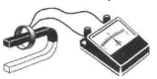
1. Катушку – моток подключите к зажимам миллиамперметра, а затем надевайте и снимайте ее с северного полюса дугообразного магнита с различной скоростью (см. рисунок) и для каждого случая замечайте максимальное значение силы индукционного тока и его направление (по отклонению стрелки миллиамперметра).
2. Переверните магнит и наденьте катушку на южный полюс магнита, а затем снимите его. Повторите опыт, увеличив скорость катушки. Обратите внимание на показания миллиамперметра, в частности, на то, куда в этот раз отклоняется стрелка прибора.
3. Сложите два магнита (полосовой и дугообразный) одноименными полюсами и повторите эксперимент с разной скоростью движения магнитов в катушке.
4. Подключите к зажимам миллиамперметра вместо катушки длинный провод, свернутый в несколько витков. Надевая и снимая свернутый провод с полюса дугообразного магнита, заметьте максимальную силу индукционного тока. Сравните ее с максимальной силой индукционного тока, полученной в опытах с тем же магнитом и катушкой, и сделайте вывод о том, как зависит ЭДС индукции от длины проводника (в данном случае — числа витков).
5. Проанализируйте ваши наблюдения и сделайте выводы относительно причин, от которых зависят сила индукционного тока и его направление.
6. Соберите установку, схематически изображенную на рисунке. Катушки со вставленными в них сердечниками должны быть расположены близко одна к другой так, чтобы их оси совпадали.
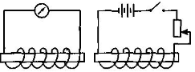
7. Проведите следующие эксперименты:
а) поставьте ползунок реостата в положение, соответствующее минимальному сопротивлению реостата. Замкните цепь ключом, наблюдая за стрелкой миллиамперметра;
б) разомкните цепь. Что вы наблюдаете при размыкании цепи?
в) поставьте ползунок реостата в среднее положение и повторите опыт;
г) поставьте ползунок реостата в положение, соответствующее максимальному сопротивлению реостата, и повторите опыт.
8. Запишите в тетради выводы
Условия выполнения задания
1. Место (время) выполнения задания: задание выполняется на занятие в аудиторное время
2. Максимальное время выполнения задания: ____90_______ мин.
3. Вы можете воспользоваться учебником, конспектом лекций

Шкала оценки образовательных достижений:
Критерии оценки:
Выполнение практически всей работы (не менее 70%) – положительная оценка

Лабораторная работа №13

«Определение коэффициента полезного действия электрического чайника».
Цель работы:экспериментально определять КПД электроприборов на примере электрочайника.
Оборудование: Электрический чайник, термометр, часы с секундной стрелкой.
Ход работы:
1. Рассмотрел электрочайник. По паспортным данным определил электрическую мощность электроприбора P.
2. Налил в чайник воду объѐмом V, равным 1 л (1 кг)
3. Измерил с помощью термометра начальную температуру воды t₁.
4. Включил чайник в электрическую сеть и нагрел воду до кипения.
5. Определил по таблице температуру кипения воды t₂.
6. Заметил по часам промежуток времени, в течение которого нагревалась вода Δŧ
7. Используя данные измерений, вычислил:
а) совершѐнную электрическим током работу, зная мощность чайника P и время нагревания воды Δt, по формуле A _{эл.тока} = P∙Δt
б) количество теплоты, полученное водой и равное полезной работе, Q _{нагр.} = cm(t₂ - t₁)
8. Рассчил коэффициент полезного действия электрочайника по формуле
η = =
9. Результаты измерений и вычислений занес в таблицу
P, Вт
V, м ³
t₁, ⁰С
Δt, с
t ₂, ⁰С
A_{эл.тока},Дж
Q_{нагр.}, Дж
ŋ,%
Выводы:
Условия выполнения задания
1. Место (время) выполнения задания: задание выполняется на занятие в аудиторное время
2. Максимальное время выполнения задания: ____90_______ мин.
3. Вы можете воспользоваться учебником, конспектом лекций

Шкала оценки образовательных достижений:
Критерии оценки:
Выполнение практически всей работы (не менее 70%) – положительная оценка

Лабораторная работа №14

ТЕКСТ ЗАДАНИЯ:
Определение ЭДС и внутреннего сопротивления источника напряжения
Цель работы:
вычисление ЭДС и внутреннего сопротивления источника постоянного тока, определение напряжения на участке цепи.
Приборы и принадлежности:
амперметр, вольтметр, источник тока, резистор сопротивлением R = 4 Ом, ключ, соединительные провода.
Расчетная формула: По закону Ома для замкнутой цепи внутреннее сопротивление r источника определяется из соотношения 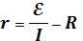
где R – сопротивление внешней цепи, I сила тока в ней, - электродвижущая сила источника тока.
А
V
R
K

Порядок выполнения работы
- Соберите электрическую цепь по схеме и измерьте ЭДС источника при разомкнутом ключе. Измеряемое вольтметром напряжение при этом будет незначительно отличатся от ЭДС, поскольку R_{V} >> r. Повторите измерения (не менее трех раз). Вычислите среднее значение езультаты измерений занесите в таблицу.

- Замкните ключ. Измерьте силу тока I в цепи не менее трех раз. Вычислите среднее значение силы тока в цепи езультаты измерений занесите в таблицу.

- Рассчитайте средние значение внутреннего сопротивления r_{ср} источника тока. Данные занесите в таблицу
№ опыта | Измерено |  | Вычислено
№ опыта |  | I, А | r, Ом
1
2
3
Среднее
Определите абсолютную и относительную погрешности измерений
∆₀ х – абсолютная погрешность отсчёта, равная половине цены деления измерительного прибора
∆_{и}х– абсолютная инструментальная погрешность, которая определяется конструкцией измерительного прибора, она задана в таблице:
(∆_{и}I=0,05 А; ∆_{и} = 0,15В)
- Рассчитайте абсолютную погрешность прямого измерения ЭДС источника тока. Результаты измерений занесите в таблицу. ∆ = ∆_{и} + ∆_{o}
- Рассчитайте абсолютную погрешность прямого измерения силы тока. Результаты измерений занесите в таблицу. ∆I = ∆_{и}I + ∆_{o}I
- Приняв абсолютную погрешность измерения сопротивления резистора ∆R=0,12 Ом, вычислите относительную погрешность косвенных измерений внутреннего сопротивления. Результаты измерений занесите в таблицу.
) * 100%
- Вычислите относительную погрешность косвенных измерений ЭДС источника тока. Результаты измерений занесите в таблицу
ε _{ε}=*100%
- Вычислите абсолютную погрешность косвенных измерений внутреннего сопротивления Результаты вычислений занесите в таблицу.
∆ , В | ∆I, A | ∆R, Ом |  | ε_{r} , % | ε _{ε} , %
 |  | 0,12

- Запишите значение ЭДС источника тока и внутреннего сопротивления и их относительные погрешности в виде

, ε_{ε} = …%
Ом, ε_{r} = …%
Ответьте на контрольные вопросы
- Почему вольтметр включают в цепь параллельно потребителю?
- Почему сопротивление амперметра должно быть значительно меньше сопротивления цепи, в которой измеряют ток? Что произойдёт, если амперметр включить параллельно потребителю?
- Почему показания вольтметра при замкнутом и разомкнутом ключе отличаются?
Выводы:
Условия выполнения задания
1. Место (время) выполнения задания: задание выполняется на занятие в аудиторное время
2. Максимальное время выполнения задания: ____90_______ мин.
3. Вы можете воспользоваться учебником, конспектом лекций

Шкала оценки образовательных достижений:
Критерии оценки:
Выполнение практически всей работы (не менее 70%) – положительная оценка

Лабораторная работа №15
ТЕКСТ ЗАДАНИЯ:
Изучение зависимости периода колебаний нитяного маятника от длины нити
Цель:
установить математическую зависимость периода нитяного маятника от длины нити маятника.
Оборудование:
штатив с держателем, шарик на нити, измерительная лента или линейка, секундомер.
Теоретическая часть:
Математическим маятником называется материальная точка, подвешенная на невесомой и нерастяжимой нити. Моделью может служить тяжёлый шарик, размеры которого весьма малы по сравнению с длинной нити, на которой он подвешен (не сравнимы с расстоянием от центра тяжести до точки подвеса).
Учёные Галилей, Ньютон, Бессель и др. установили следующие законы колебания математического маятника:
1.Период колебания математического маятника не зависит от массы маятника и от амплитуды, если угол размаха не превышает 10.
2.Период колебания математического маятника прямо пропорционален квадратному корню из длины маятника и обратно пропорционален квадратному корню из ускорения свободного падения. На основании этих законов можно написать формулу для периода колебаний математического маятника:
Используя модель и законы колебаний математического маятника, можно пронаблюдать свободные колебания, а так же с их помощью определить ускорение свободного падения для своей местности и сравнить со справочным значением g.

Ход работы:
- Укрепить нить маятника в держателе штатива.
- Измерить длину маятника (длина маятника считается от точки подвеса до центра тяжести шарика).
- Отклонить шарик на угол не более 10° и отпустить.
- Определить время, за которое маятник совершил 20 колебаний.
- Вычислить период колебания маятника, используя формулу Т= t/N.
- Повторить опыт еще три раза, уменьшая (или увеличивая) длину нити маятника.
- Данные всех опытов и результаты расчетов внести в таблицу.
№  опыта | Длина нити  маятника  l, м | Число полных колебаний  N | Время  колебаний  t, с | Период  колебаний  T, с
1 |  | 20
2 |  | 20
3 |  | 20
4 |  | 20
- Проанализировать результаты опытов и сделать вывод о зависимости периода нитяного маятника от длины его нити.
Вопросы для контроля
- Изобразите математический маятник в крайней правой точке и покажите на чертеже силы, действующие на шарик в данной точке траектории. Нарисуйте равнодействующую сил. Как меняется величина и направление равнодействующей сил в течение периода?
- Каким будет характер движения маятника А) при его перемещении от положения равновесия до амплитудного значения координаты?; Б) при его перемещении от амплитудного значения к положению равновесия?
- Как будет меняться период колебаний ведерка с водой, подвешенного на очень длинном шнуре: А) если из отверстия в его дне постепенно будет вытекать вода?; Б) если увеличить длину шнура? Какой математический закон или формулу вы использовали при ответе на данные вопросы?
Условия выполнения задания
1. Место (время) выполнения задания: задание выполняется на занятие в аудиторное время
2. Максимальное время выполнения задания: ____90_______ мин.
3. Вы можете воспользоваться учебником, конспектом лекций

Шкала оценки образовательных достижений:
Критерии оценки:
Выполнение практически всей работы (не менее 70%) – положительная оценка

Лабораторная работа №16
ТЕКСТ ЗАДАНИЯ:
«Индуктивные и емкостное сопротивления в цепи переменного тока»

Цель: определение зависимости индуктивного и емкостного сопротивлений от частоты, а также определение угла сдвига фаз тока и напряжения.

Теоретические положения
Электрический ток, изменяющийся с течением времени, называется переменным электрическим током. Электрический ток называется периодическим, если его значения повторяются через равные промежутки времени (периоды). В электротехнике чаще всего используется гармонический ток – периодический переменный электрический ток, являющийся синусоидальной функцией времени.
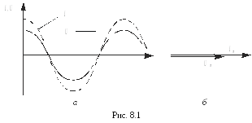
Если на участок цепи, содержащий резистор (сопротивление резистора называют активным), подать напряжение, изменяющееся по синусоидальному (гармоническому) закону
U = U_{m}cos ωt (8.1)
(U_{m} - циклическая частота, рад/с;ω– амплитудное значение напряжения, В; t – время, с), то мгновенное значение тока I в цепи определяется законом Ома:
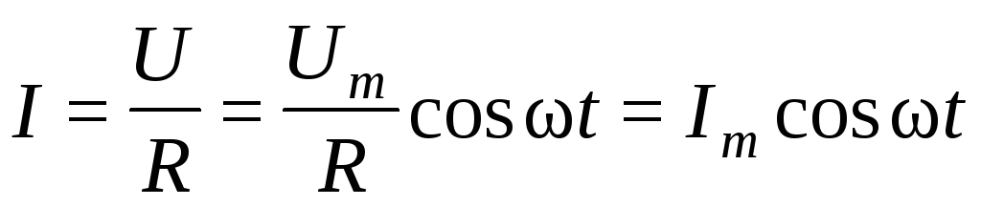,
где амплитуда силы тока
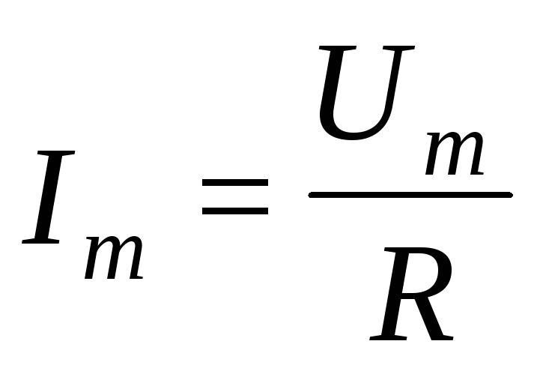.
На рис. 8.1,а приведены зависимости тока и напряжения от времени, а на рис. 8.1,б векторная диаграмма для амплитудных значений тока и напряжения. Как можно видеть из рисунков, сдвиг фаз междуU_{m} и I_{m} равен нулю.
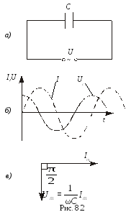
Рассмотрим электрическую цепь, содержащую конденсатор (рис. 8.2,а). Такая цепь является разомкнутой, так как обкладки конденсатора разделены диэлектриком и между ними не может протекать электрический ток. Следовательно, постоянный ток не может протекать по цепи, содержащей конденсатор.
Иначе обстоит дело с перемен-ным током. Пусть к цепи, содержащей конденсатор, приложено переменное напряжение, изменяющееся по закону (8.1)
U = U_{m}cos ωt.
В этом случае конденсатор будет всё время перезаряжаться и по цепи потечёт переменный ток. Если сопротивлением подводящих
проводов можно пренебречь, то напряжение на конденсаторе
U_{c} = U = 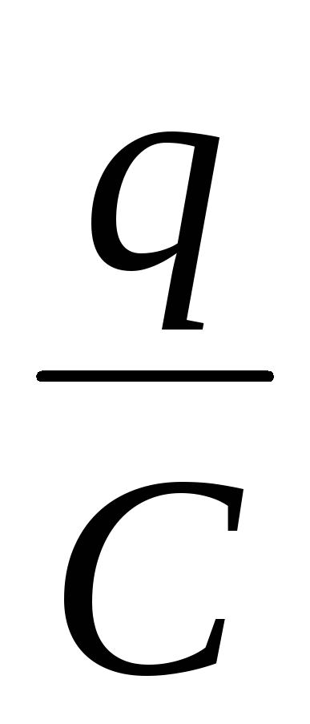 = U_{m}cos ωt, (8.2)
где q – заряд конденсатора в момент времени t, Кл; С – ёмкость конденсатора, Ф.

Мгновенное значение силы тока
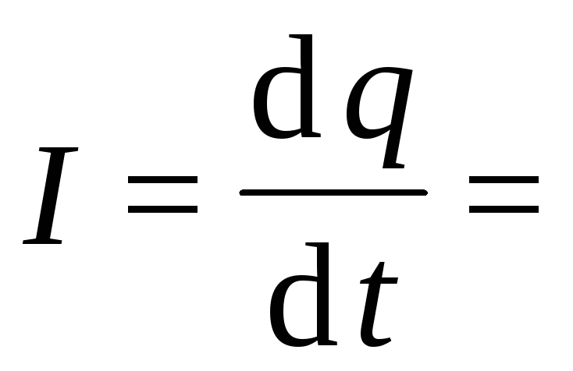ω-СU_{m}sin ωt = I_{m}ωcos(t + 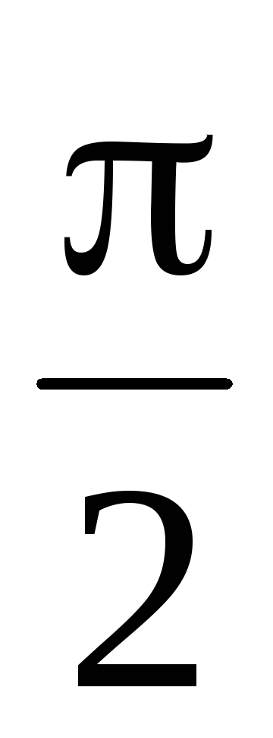), (8.3)
где I_{m} ω= СU_{m}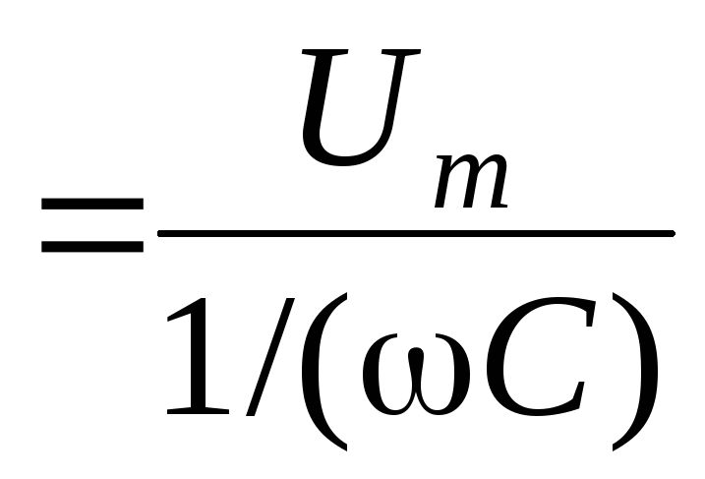 - амплитудное значение тока, А.
Величина R_{C} = 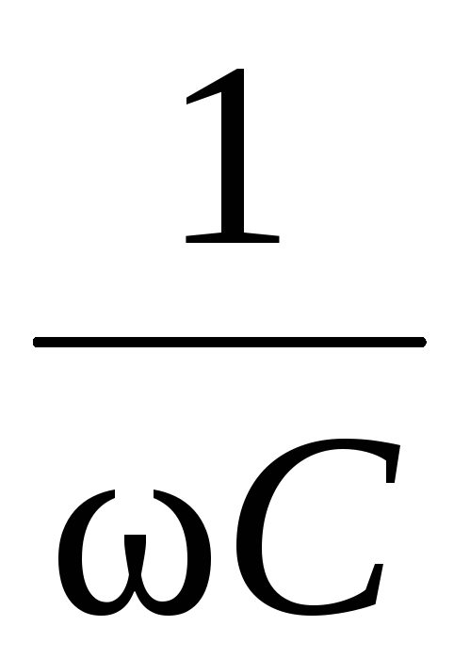 = 0)ωназывается реактивным ёмкостным сопротивле-нием (или ёмкостным сопротивлением). Для постоянного тока ( R_{C} , т.е. постоянный ток в цепи, содержащей конденсатор, течь не может.∞=
/2, что наглядно видно на векторной диаграмме (рис. 8.2,πСопоставление выражений (8.2) и (8.3) приводит к выводу, что колебания силы тока опережают колебания напряжения на конденсаторе на в). Это означает, что в момент, когда конденсатор начинает заряжаться, сила тока максимальна, а напряжение равно нулю. После того как напряжение достигает максимума, сила тока становится равной нулю и т.д. (рис. 8.2, б).
Рассмотрим электрическую цепь, содержащую катушку индуктивностью L (рис. 8.3, а), омическим сопротивлением и ёмкостью которой можно пренебречь ввиду их малости. Если к клеммам цепи приложено напряжение, изменяющееся по гармоническому закону (8.1), то по цепи потечёт переменный ток, в результате чего в катушке возникает ЭДС самоиндукции 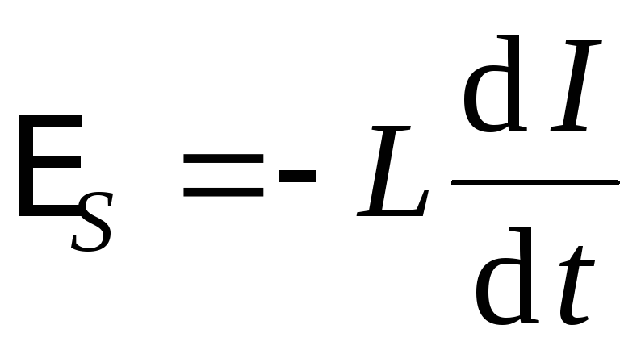.
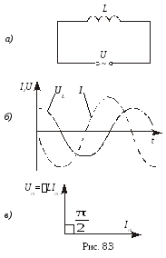
Поскольку активное сопротивление катушки практически равно нулю, то и напряжённость электрического поля внутри проводника в любой момент времени должна равняться нулю. Иначе сила тока, согласно закону Ома, была бы бесконечно большой. Отсюда следует, что напряжённость вихревого электрического поля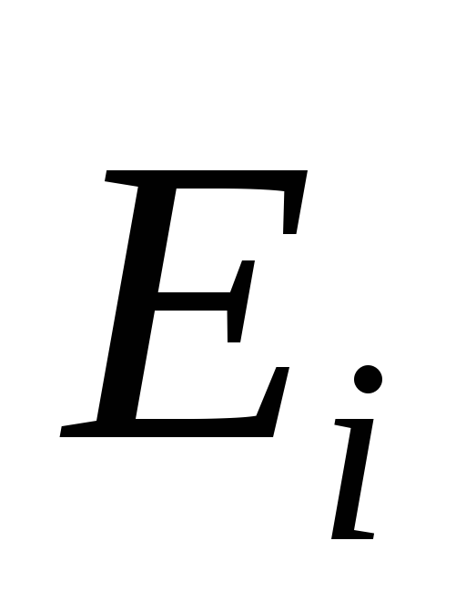, порождаемого переменным магнитным полем, в точности уравновешивается в каждой точке проводника напряжённостью кулоновского поля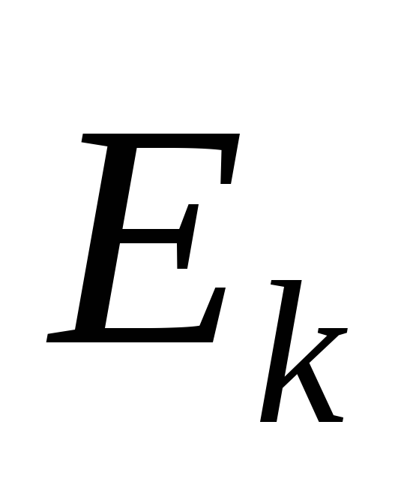, создаваемого зарядами, расположенными на зажимах источника и проводах цепи.
Из равенства =следует, что работа вихревого поля по перемещению единичного положительного заряда (т. е. ЭДС самоиндукцииE_{S}) равна по модулю и противоположна по знаку работе кулоновского поля, равной в свою очередь напряжению на концах катушки:
E_{S} = -U.
Отсюда следует:
U_{m}cos ωt = 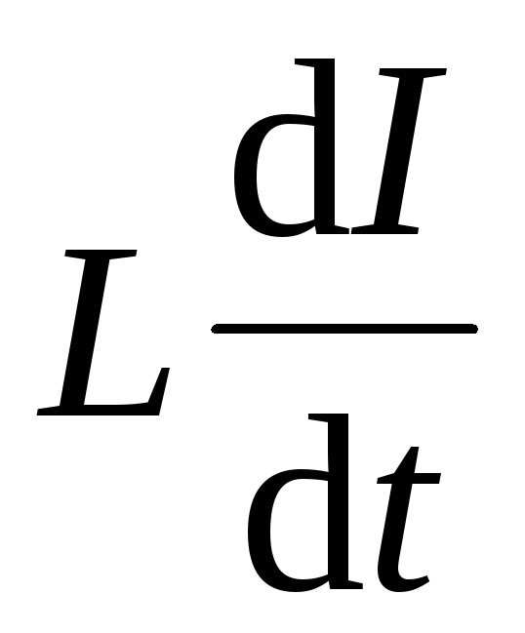. (8.4)

Условия выполнения задания
1. Место (время) выполнения задания: задание выполняется на занятие в аудиторное время
2. Максимальное время выполнения задания: ____90_______ мин.
3. Вы можете воспользоваться учебником, конспектом лекций

Шкала оценки образовательных достижений:
Критерии оценки:
Выполнение практически всей работы (не менее 70%) – положительная оценка

Лабораторная работа №17
ТЕКСТ ЗАДАНИЯ:
Исследование зависимости силы тока от электроемкости конденсатора в цепи переменного тока
Цель работы:
изучение зависимости силы тока в последовательном колебательном контуре от параметров его элементов.
Оборудование:
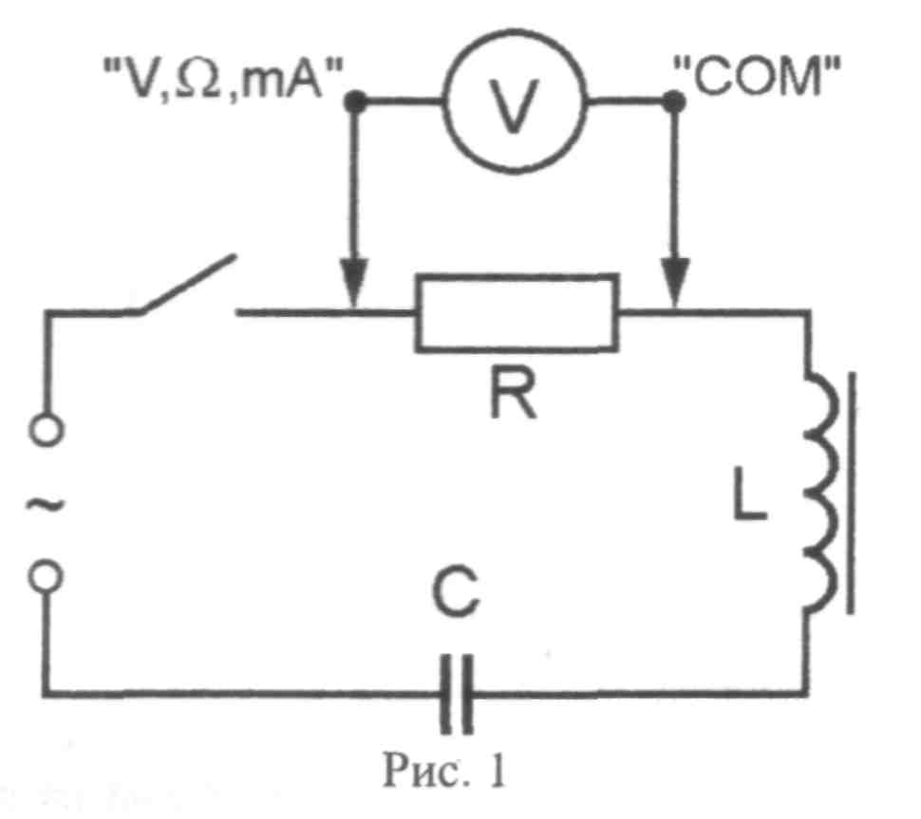
источник питания, конденсатор 4,7 мкФ, ключ, конденсатор 1 мкФ - 6 шт., мультиметр, катушка индуктивности (дроссель), плата для установки конденсаторов,
резистор 68 Ом.
Содержание работы:
Электрическая цепь, состоящая из конденсатора, сопротивления и катушки, соединенных последовательно, называется последовательным колебательным контуром (рис. 1).
При включении колебательного контура в электрическую цепь амплитуда силы тока, протекающего через элементы контура, зависит не только от амплитуды приложенного переменного напряжения, но и от его частоты. При постоянном значении амплитуды напряжения амплитуда силы тока в контуре с возрастанием частоты увеличивается, проходит через максимум и затем убывает. Такая зависимость амплитуды силы тока в цепи от частоты объясняется следующим образом.
На низких частотах емкостное сопротивление Хс конденсатора переменному току очень велико. С увеличением частоты это сопротивление убывает, поэтому сила тока возрастает. Индуктивное сопротивление катушки X_{L} на низких частотах мало, но увеличивается с ростом частоты. При некоторой частоте, называемой резонансной частотой цепи, индуктивное сопротивление катушки становится равным емкостному сопротивлению конденсатора: Xc=X_{L}. При более высоких частотах X_{L} превышает Хс. Возрастание индуктивного сопротивления с ростом частоты приводит к убыванию силы тока в цепи на частотах, больших резонансной.
Резонанс в последовательной цепи переменного тока наступает при совпадении частоты переменного тока ν с собственной частотой νо колебательного контура, то есть при условии, что ν=νо. Получить резонанс в контуре при фиксированной частоте переменного тока можно, если менять один из его параметров, например, емкость. При этом будет меняться собственная частота контура νо, так как: 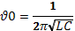 (1)
При совпадении собственной частоты колебательного контура с частотой подводимого к нему переменного напряжения возникнет явление резонанса, что приведет к значительному возрастанию силы тока в цепи. Именно так и будет изучаться явление резонанса в данной работе. В последовательном контуре исследуется зависимость силы тока от величины емкости конденсатора. Силу тока в контуре - I определяют по падению напряжения U_{R} на сопротивлении R, величина которого известна. (По закону Ома 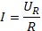). Емкость изменяют, увеличивая число конденсаторов, установленных на плате. При параллельном включении конденсаторов их емкости складываются.

Порядок выполнения работы:

1. Соберите электрическую цепь, схема которой приведена на рис. 1. Установите на плате конденсатор емкостью 4,7 мкФ.
2. Подготовьте мультиметр к работе в режиме измерений переменного напряжения в диапазоне 20 В.
3. Для записи результатов измерений и вычислений подготовьте таблицу:
Емкость С, мкФ | 4.7 |  | 5.7 |  | 6.7 |  | 7.7 |  | 8.7 |  | 9.7 |  | 10.7
Напряжение U_{R}, В
Сила тока I, А
Емкостное сопротивление Х_{с}, Ом
Собственная частота контура ν₀ , Гц
4. Замкните ключ, измерьте напряжение на резисторе R и внесите в таблицу полученные данные.
5. Измените емкость, включенную в контур. Для этого вставьте в гнезда платы конденсатор емкостью 1 мкФ. Повторите измерение напряжения на резисторе R.
6. Повторите эксперимент еще пять раз, меняя емкость контура всякий раз на 1 мкФ и внося в таблицу получаемые данные.
7. Для каждого опыта вычислите значение силы тока, емкостное сопротивление Х_{с}
и резонансную частоту контура по формуле (1). Индуктивность дросселя равна 1.2 Гн.
8. Постройте график зависимости силы тока в контуре от значения его собственной частоты.
9. По графику определите, насколько близко совпадает собственная частота контура, при которой сила тока максимальна, с частотой внешнего напряжения (50 Гц).
10. Рассчитайте индуктивное сопротивление дросселя X_{L} (X_{L}=2πνL) и убедитесь в том, что сила тока в контуре максимальна в том случае, когда емкостное сопротивление примерно равно индуктивному сопротивления (точное равенство, необходимое для получения резонанса, здесь недостижимо, т.к. емкость конденсатора меняется не непрерывно, а дискретно с шагом 1 мкФ).

Контрольные вопросы:
1. В каких приборах настройку контура в резонанс с колебаниями переменного напряжения проводят способом, используемым в данной работе?
2. От чего зависит амплитуда колебаний силы тока в последовательном контуре при резонансе?
Условия выполнения задания
1. Место (время) выполнения задания: задание выполняется на занятие в аудиторное время
2. Максимальное время выполнения задания: ____90_______ мин.
3. Вы можете воспользоваться учебником, конспектом лекций

Шкала оценки образовательных достижений:
Критерии оценки:
Выполнение практически всей работы (не менее 70%) – положительная оценка

Лабораторная работа №18
ТЕКСТ ЗАДАНИЯ:
«Индуктивные и емкостное сопротивления в цепи переменного тока»
Цель работы:
определение индуктивности дросселя на основе измерения его сопротивления в цепи переменного тока.
Оборудование:
источник питания, катушка индуктивности (дроссель), ключ, резистор 68 Ом, мультиметр, резистор 360 Ом
Содержание работы:
Полное сопротивление катушки индуктивности переменному току (Z) складывается из индуктивного (X_{L}) и активного (R) сопротивлений. Величина полного сопротивления определяется формулой:
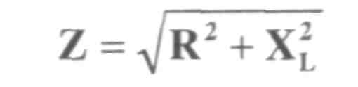
Активное сопротивление катушки индуктивности - это сопротивление проводника, из которого сделана катушка. Оно, естественно, зависит от геометрических размеров, материала и температуры проводника. Наличие активного сопротивления приводит к потерям энергии при протекании тока по проводнику или, иными словами, превращению некоторой части электрической энергии во внутреннюю энергию проводника.
Индуктивное сопротивление обусловлено взаимодействием протекающего по катушке тока с магнитным полем, созданным этим током внутри катушки. Если катушка подключена к источнику переменного тока, то на стадии роста напряжения источника (первая четверть периода колебаний) явление самоиндукции сдерживает нарастание тока в цепи. Энергия, отбираемая при этом от источника питания, переходит в энергию магнитного поля катушки. Стадия нарастания напряжения источника питания продолжается ограниченное время, и ток не успевает достигнуть предельного значения, определяемого активным сопротивлением катушки. Далее наступает стадия уменьшения напряжения источника питания (следующая четверть периода), на которой явление самоиндукции проявляется в отставании спада тока от уменьшения напряжения, а энергия, запасенная в магнитном поле, возвращается в электрическую цепь. Таким образом, катушка индуктивности препятствует протеканию тока в цепи, не внося в систему энергетических потерь.
Индуктивное сопротивление X_{L} зависит от частоты изменения внешнего напряжения ν и индуктивности катушки L следующим образом: X_{L}=2πνL
Чтобы подчеркнуть, что индуктивное сопротивление не связано с преобразованием электромагнитной энергии в другие виды энергии, такое сопротивление в отличии от активного называют реактивным.
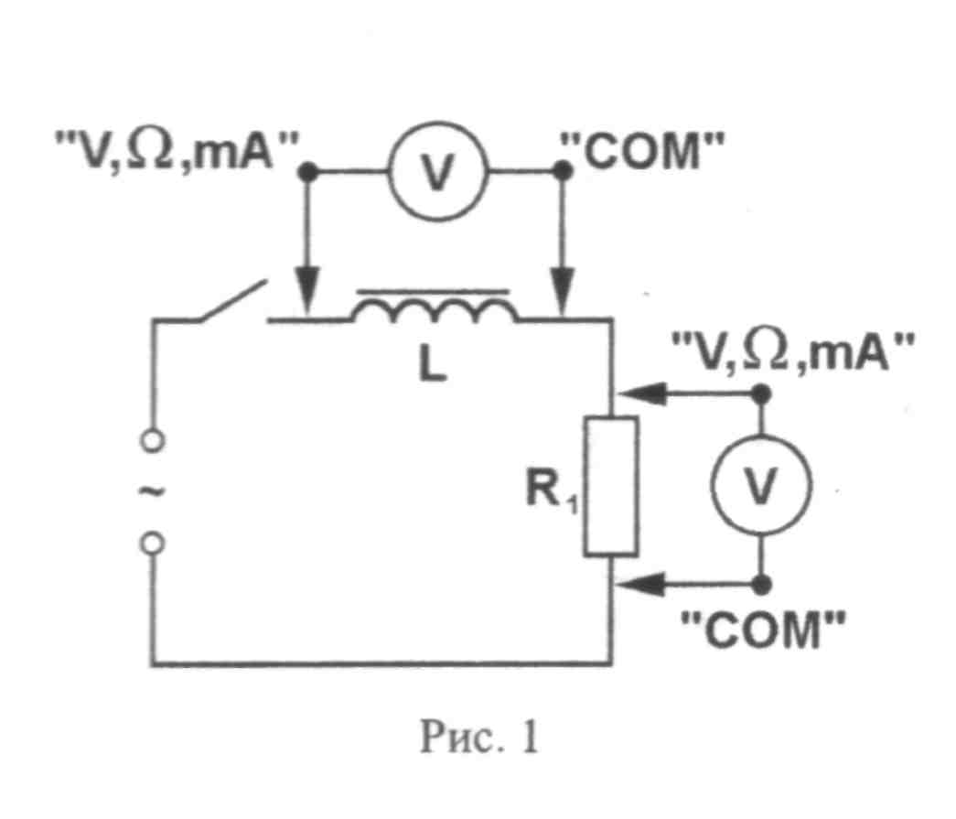
В сети переменного тока с частотой 50 Гц индуктивное сопротивление катушки, содержащей несколько сотен витков медного провода большого сечения, как правило, значительно превосходит ее активное сопротивление. В этом случае активным сопротивлением катушки можно пренебречь и считать, что ее полное сопротивление совпадает с индуктивным: Z=X_{L}. На этом основан метод определения индуктивности, применяемый в данной работе.
Согласно закону Ома ток в цепи I равен:
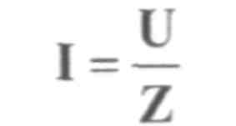
откуда следует, что:
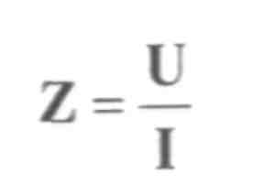
Поскольку в нашем случае индуктивное сопротивление практически совпадает с полным сопротивлением, можно записать:
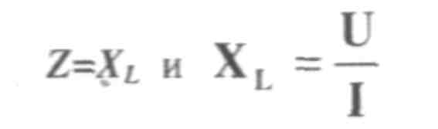
С другой стороны, как было записано выше, индуктивное сопротивление катушки равно: X_{L}=27ZVL Исключая X_{L} из двух последних соотношений, получаем:
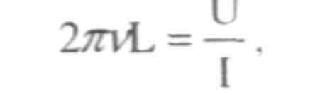откуда L=U/(2πνI).
Следовательно, для измерения индуктивности катушки ее необходимо подключить к источник) переменного тока известной частоты и измерить напряжение на катушке и силу тока в ней.
Схема электрической цепи применяемой для определения индуктивного сопротивления, приведена на рис. 1. Кроме дросселя, индуктивность которого и надо определить, в нее включен резистор R1. Величина его известна, поэтому измерив напряжение на нем, можно рассчитать силу тока в цепи. Эксперимент проводится при двух значениях силы тока, что достигается за счет использования в качестве R1 двух различных резисторов.

Ход работы:
1. Соберите электрическую цепь по схеме, представленной на рис. 1. В качестве сопротивления R1 в первом опыте используйте резистор 360 Ом.
2. Подготовьте таблицу для записи результатов опыта.
N опыта | U, B | U1, B | R1, Ом | I=U1/R1, А | L,Гн
1 |  |  | 360 Ом
2 |  |  | 68 Ом+360 Ом
3. Переключите мультиметр в режим измерения переменного напряжения в диапазоне «20В».
4. Замкните ключ и измерьте напряжение U на катушке и напряжение U1 на резисторе R1.
5. Проведите необходимые расчеты и вычислите индуктивность катушки.
6. Повторите опыт, используя в качестве сопротивления R1 резисторы 360 Ом и 68 Ом, соединенные последовательно.
7. Переключите мультиметр в режим измерения сопротивлений (диапазон 200 Ом) и измерьте активное сопротивление катушки.
8. Вычислите индуктивное сопротивление катушки и сравните его с величиной ее активного сопротивления. Сделайте вывод о правомерности применения в работе упрощенной формулы для определения полного сопротивления катушки переменному току.

Контрольные вопросы:
1. Чему равно индуктивное сопротивление катушки в цепи постоянного тока?
2. От чего зависит сила тока в катушке, если ее подключить к источнику: а) переменного напряжения; б) постоянного напряжения?
3. От чего зависит индуктивность катушки?
Условия выполнения задания
1. Место (время) выполнения задания: задание выполняется на занятие в аудиторное время
2. Максимальное время выполнения задания: ____90_______ мин.
3. Вы можете воспользоваться учебником, конспектом лекций

Шкала оценки образовательных достижений:
Критерии оценки:
Выполнение практически всей работы (не менее 70%) – положительная оценка

Лабораторная работа №16
ТЕКСТ ЗАДАНИЯ:
Изучение изображения предметов в тонкой линзе.
Изучение интерференции и дифракции света
Цель работы:
изучить характерные особенности интерференции и дифракции света.
Часть I
Наблюдение интерференции света
- Оборудование, средства измерения: 1) спички, 2) спиртовка, 3) ко-1
мочек ваты на проволоке в пробирке, смоченной раствором хлорида!
натрия, 4) проволочное кольцо с ручкой, 5) стакан с раствором мыла, I
6) трубка стеклянная, 7) пластинки стеклянные — 2 шт., 8) CD-диск.
- Теоретическое обоснование
Необходимое оборудование для наблюдения интерференции света на мыльной пленке представлено на рисунке 1. Для наблюдения интерференции при монохроматическом излучении в пламя спиртовки вносят комочек ваты, смоченной раствором хлорида натрия. При этом пламя окрашивается в желтый цвет. Опуская проволочное кольцо 4 в раствор мыла 5, получают мыльную пленку, располагают ее вертикально и рассматривают на темном фоне при освещении желтым светом спиртовки. Наблюдают образование темных и желтых горизонтальных полос (рис. 2) и изменение их ширины по мере уменьшения толщины пленки.
В тех местах пленки, где разность хода когерентных лучей равна четному числу полуволн, наблюдаются светлые полосы, а при нечетном числе полуволн — темные полосы.
При освещении пленки белым светом (от окна или лампы) возникает окрашивание светлых полос: вверху — в синий цвет, внизу — в красный. С помощью стеклянной трубки 6 на поверхности мыльного раствора выдувают небольшой мыльный пузырь. При освещении его белым светом наблюдают образование цветных интерференционных колец. По мере уменьшения толщины пленки кольца, расширяясь, перемещаются вниз.
Интерференция наблюдается и при рассмотрении контактной поверхности двух сжатых друг с другом стеклянных пластинок 7.
Из-за неидеальности формы соприкасающихся поверхностей между пластинками образуются тончайшие воздушные пустоты, дающие яркие радужные кольцеобразные или замкнутые неправильной формы полосы.
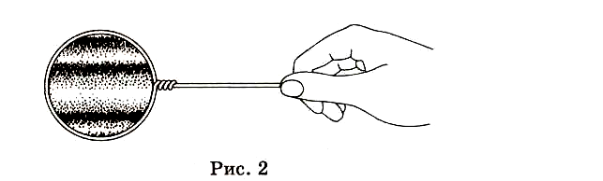
При изменении силы, сжимающей пластинки, расположение и форма полос изменяются как в отраженном, так и в проходящем свете.
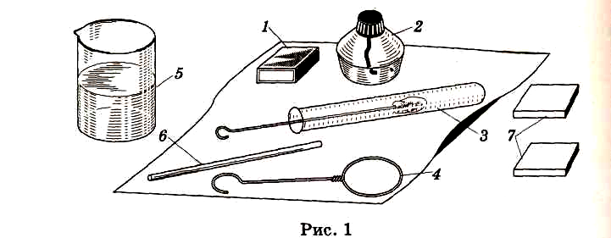
Особенно наглядно явление интерференции отраженных световых лучей наблюдается при рассмотрении поверхности CD-диска.
Часть II
Наблюдение дифракции света
- Оборудование, средства измерения: 1) штангенциркуль, 2) лампа с прямой нитью накала, 3) рамка картонная с вырезом, в котором
натянута проволока диаметром 0,1—0,3 мм, 4) капроновая ткань черного цвета.
- Теоретическое обоснование
Дифракция света проявляется в нарушении прямолинейности распространения световых лучей, огибании светом препятствий, в проникновении света в область геометрической тени. Пространственное

распределение интенсивности света за неоднородностью среды характеризует дифракционную картину.
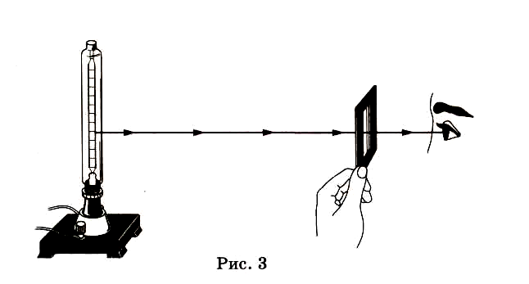
В качестве неоднородности среды в работе используют щель между губками штангенциркуля. Сквозь эту щель смотрят на вертикально расположенную нить горящей лампы. При этом по обе стороны от нити, параллельно ей, видны радужные полосы. При уменьшении ширины щели полосы раздвигаются, становятся шире и образуют ясно различимые спектры. Этот эффект наблюдается особенно хорошо при плавном повороте штангенциркуля вокруг вертикальной оси.
Другую дифракционную картину наблюдают на тонкой нити. Рамку с нитью располагают на I фоне горящей лампы параллельно нити накала (рис. 3). Удаляя и приближая рамку к глазу, получают дифракционную картину, когда светлые и темные полосы располагаются по сторонам нити, а в середине, в области ее геометрической тени, наблюдается светлая полоса (рис. 4).
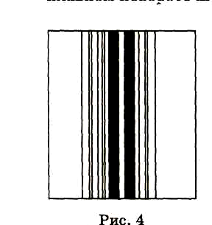
На капроновой ткани можно наблюдать дифракционную картину. В капроновой ткани имеется два выделенных взаимно перпендикулярных направления, поворачивая ткань вокруг оси, смотрят сквозь ткань на нить горящей лампы, добиваясь четкой дифракционной картины в виде двух скрещенных под прямым углом дифракционных полос (дифракционный крест). В центре креста виден дифракционный максимум белого цвета, а в каждой полосе — по нескольку цветов.
Ход работы:
Часть I
- Зажгите спиртовку.
- Внесите в пламя комочек ваты, смоченной раствором хлорида
натрия.
- Опустите проволочное кольцо в раствор мыла для получения
мыльной пленки.
- Зарисуйте интерференционную картину, полученную на пленке
при освещении желтым светом спиртовки.

- Объясните порядок чередования цветов на интерференционной
картине при освещении пленки белым светом.
- Выдуйте с помощью стеклянной трубки небольшой мыльный пузырь на поверхности мыльного раствора. Объясните причину перемещения интерференционных колец вниз.
- Опишите интерференционную картину, наблюдаемую от двух
сжатых стеклянных пластинок.
- Как изменяется наблюдаемая картина при увеличении силы,
сжимающей пластинки вместе?
- Опишите интерференционную картину при освещении CD-диска.

Часть II.
1. Зарисуйте две дифракционные картины, наблюдаемые при рассмотрении нити горящей лампы через щель штангенциркуля (при
ширине щели 0,05 и 0,8 мм).
а = 0,05 мм а = 0,8 мм
- Опишите изменение характера интерференционной картины при плавном повороте штангенциркуля вокруг вертикальной оси
(а = 0,8 мм).
- Рамку с нитью расположите на фоне горящей лампы параллельно нити накала (см. рис. 3). Перемещая рамку относительно глаза, добейтесь того, чтобы в середине, в области геометрической тени нити,
наблюдалась светлая полоса. Зарисуйте дифракционную картину, наблюдаемую за тонкой нитью.
- Посмотрите сквозь черную капроновую ткань на нить горящей лампы. Поворачивая ткань вокруг оси, добейтесь четкой дифракционной
картины в виде двух скрещенных под прямым углом дифракционных
полос. Зарисуйте наблюдаемый дифракционный крест, опишите его.
Вывод:
Условия выполнения задания
1. Место (время) выполнения задания: задание выполняется на занятие в аудиторное время
2. Максимальное время выполнения задания: ____90_______ мин.
3. Вы можете воспользоваться учебником, конспектом лекций

Шкала оценки образовательных достижений:
Критерии оценки:
Выполнение практически всей работы (не менее 70%) – положительная оценка

Лабораторная работа №18
ТЕКСТ ЗАДАНИЯ:
Градуировка спектроскопа и определение длины волны спектральных линий.
Цель работы: градуировка спектроскопа по спектру излучения неона, измерение длин волн спектральных линий неизвестного газа, определение этого газа по спектру излучения, определение постоянной Ридберга.
Оборудование: дисперсионный спектроскоп, неоновая трубка и трубки с неизвестным газом, источник высокого напряжения, патрон для газоразрядных трубок.

КРАТКИЕ ТЕОРЕТИЧЕСКИЕ СВЕДЕНИЯ

Сильно разряженные газы могут рассматриваться как идеальный газ. Молекулы газа взаимодействуют посредством соударений между собой. При ударе может произойти возбуждение атомов. Возбужденное состояние является неустойчивым. При обратном переходе из возбужденного состояния в основное происходит испускание атомом кванта энергии. Спектр излучения разряженного газа при его возбуждении путем электрического разряда в нем является линейчатым. Закономерности в линейчатых спектрах атомов объясняются их строениями и квантовыми уровнями энергии. Наиболее простыми являются закономерности спектра атомарного водорода и водородоподобных атомов. Под водородоподобными понимают ионизированные атомы, когда электронная оболочка состоит из одного электрона.
Объяснение спектральных закономерностей атома водорода возможно с помощью постулатов Бора или квантовомеханических представлений, которые приводят к одинаковым результатам. Однако, квантовомеханические представления более полны и дают объяснения логически более закономерные.
Атом водорода и водородоподобные могут находится в состоянии только с определенными значениями энергии $E_{n}$.

$E_{n}=−\frac{1}{n}⋅\frac{Z^{2}m_{e}e^{4}}{8h^{2}ε_{o^{2}}}$ (1)

где $m_{e}$и $e$- масса и заряд электрона соответственно,
$Z$- зарядовое число ядра (для водорода $Z=1$),
$h$- постоянная Планка,
$ε_{o}$- электрическая постоянная,
$n$- главное квантовое число.
Переход атома из одного энергетического состояния в другое осуществляется скачкообразно. Этот процесс сопровождается либо поглощением энергии, либо ее испусканием. В случае возбуждения электрическим зарядом передача энергии возбуждения происходит ударом, при котором электрон передает полученную им энергию при движении в электрическом поле другому атому. Переход из возбужденного состояния в невозбужденное сопровождается излучением светового кванта. Энергия кванта:

$hν=E_{n}−E_{m}$ (2)

где, $E_{n}$и $E_{m}$- энергии в состояниях с квантовыми числами $n$и $m$.
$hν=−\frac{m_{e}e^{4}}{8h^{2}ε_{o}^{2}}\left(\frac{1}{n^{2}}−\frac{1}{m^{2}}\right)$ (3)

откуда частота излучения:
$ν=\frac{m_{e}e^{4}}{8h^{3}ε_{o}^{2}}\left(\frac{1}{n^{2}}−\frac{1}{m^{2}}\right)=R⋅\left(\frac{1}{n^{2}}−\frac{1}{m^{2}}\right)$ (4)
Частота и длина волны связаны соотношением $ν=\frac{c}{λ}$,
где $с$- скорость света в вакууме.
Тогда формулу (4) можно представить в виде:
$\frac{1}{λ}=R^{'}⋅\left(\frac{1}{n^{2}}−\frac{1}{m^{2}}\right)$ (5)
Величина
$R^{'}=\frac{m_{e}e^{4}}{8h^{3}ε_{o}^{2}c}$ (6)
носит название постоянной Ридберга. Величина $R=R^{'}⋅c$ также носит название постоянной Ридберга. Постоянные R’ и R отличаются и единицами измерения.
Если в результате перехода атом оказывается в состоянии с квантовым числом m, то переход в это состояние возможен из состояния со значением квантового числа n>m. Переход на одинаковые конечные состояния определяет спектральную серию:
Серия Лаймана: $\frac{1}{λ}=R^{'}⋅\left(\frac{1}{1^{2}}−\frac{1}{m^{2}}\right)$ m= 2, 3, 4… (7)
Серия Бальмера: $\frac{1}{λ}=R^{'}⋅\left(\frac{1}{2^{2}}−\frac{1}{m^{2}}\right)$ m= 3, 4, 5… (8)
Серия Пашена: $\frac{1}{λ}=R^{'}⋅\left(\frac{1}{3^{2}}−\frac{1}{m^{2}}\right)$ m= 4, 5, 6… (9)
В видимой части спектра только одна серия - серия Бальмера, две другие находятся в ультрафиолетовой и инфракрасной частях спектра.

ХОД РАБОТЫ

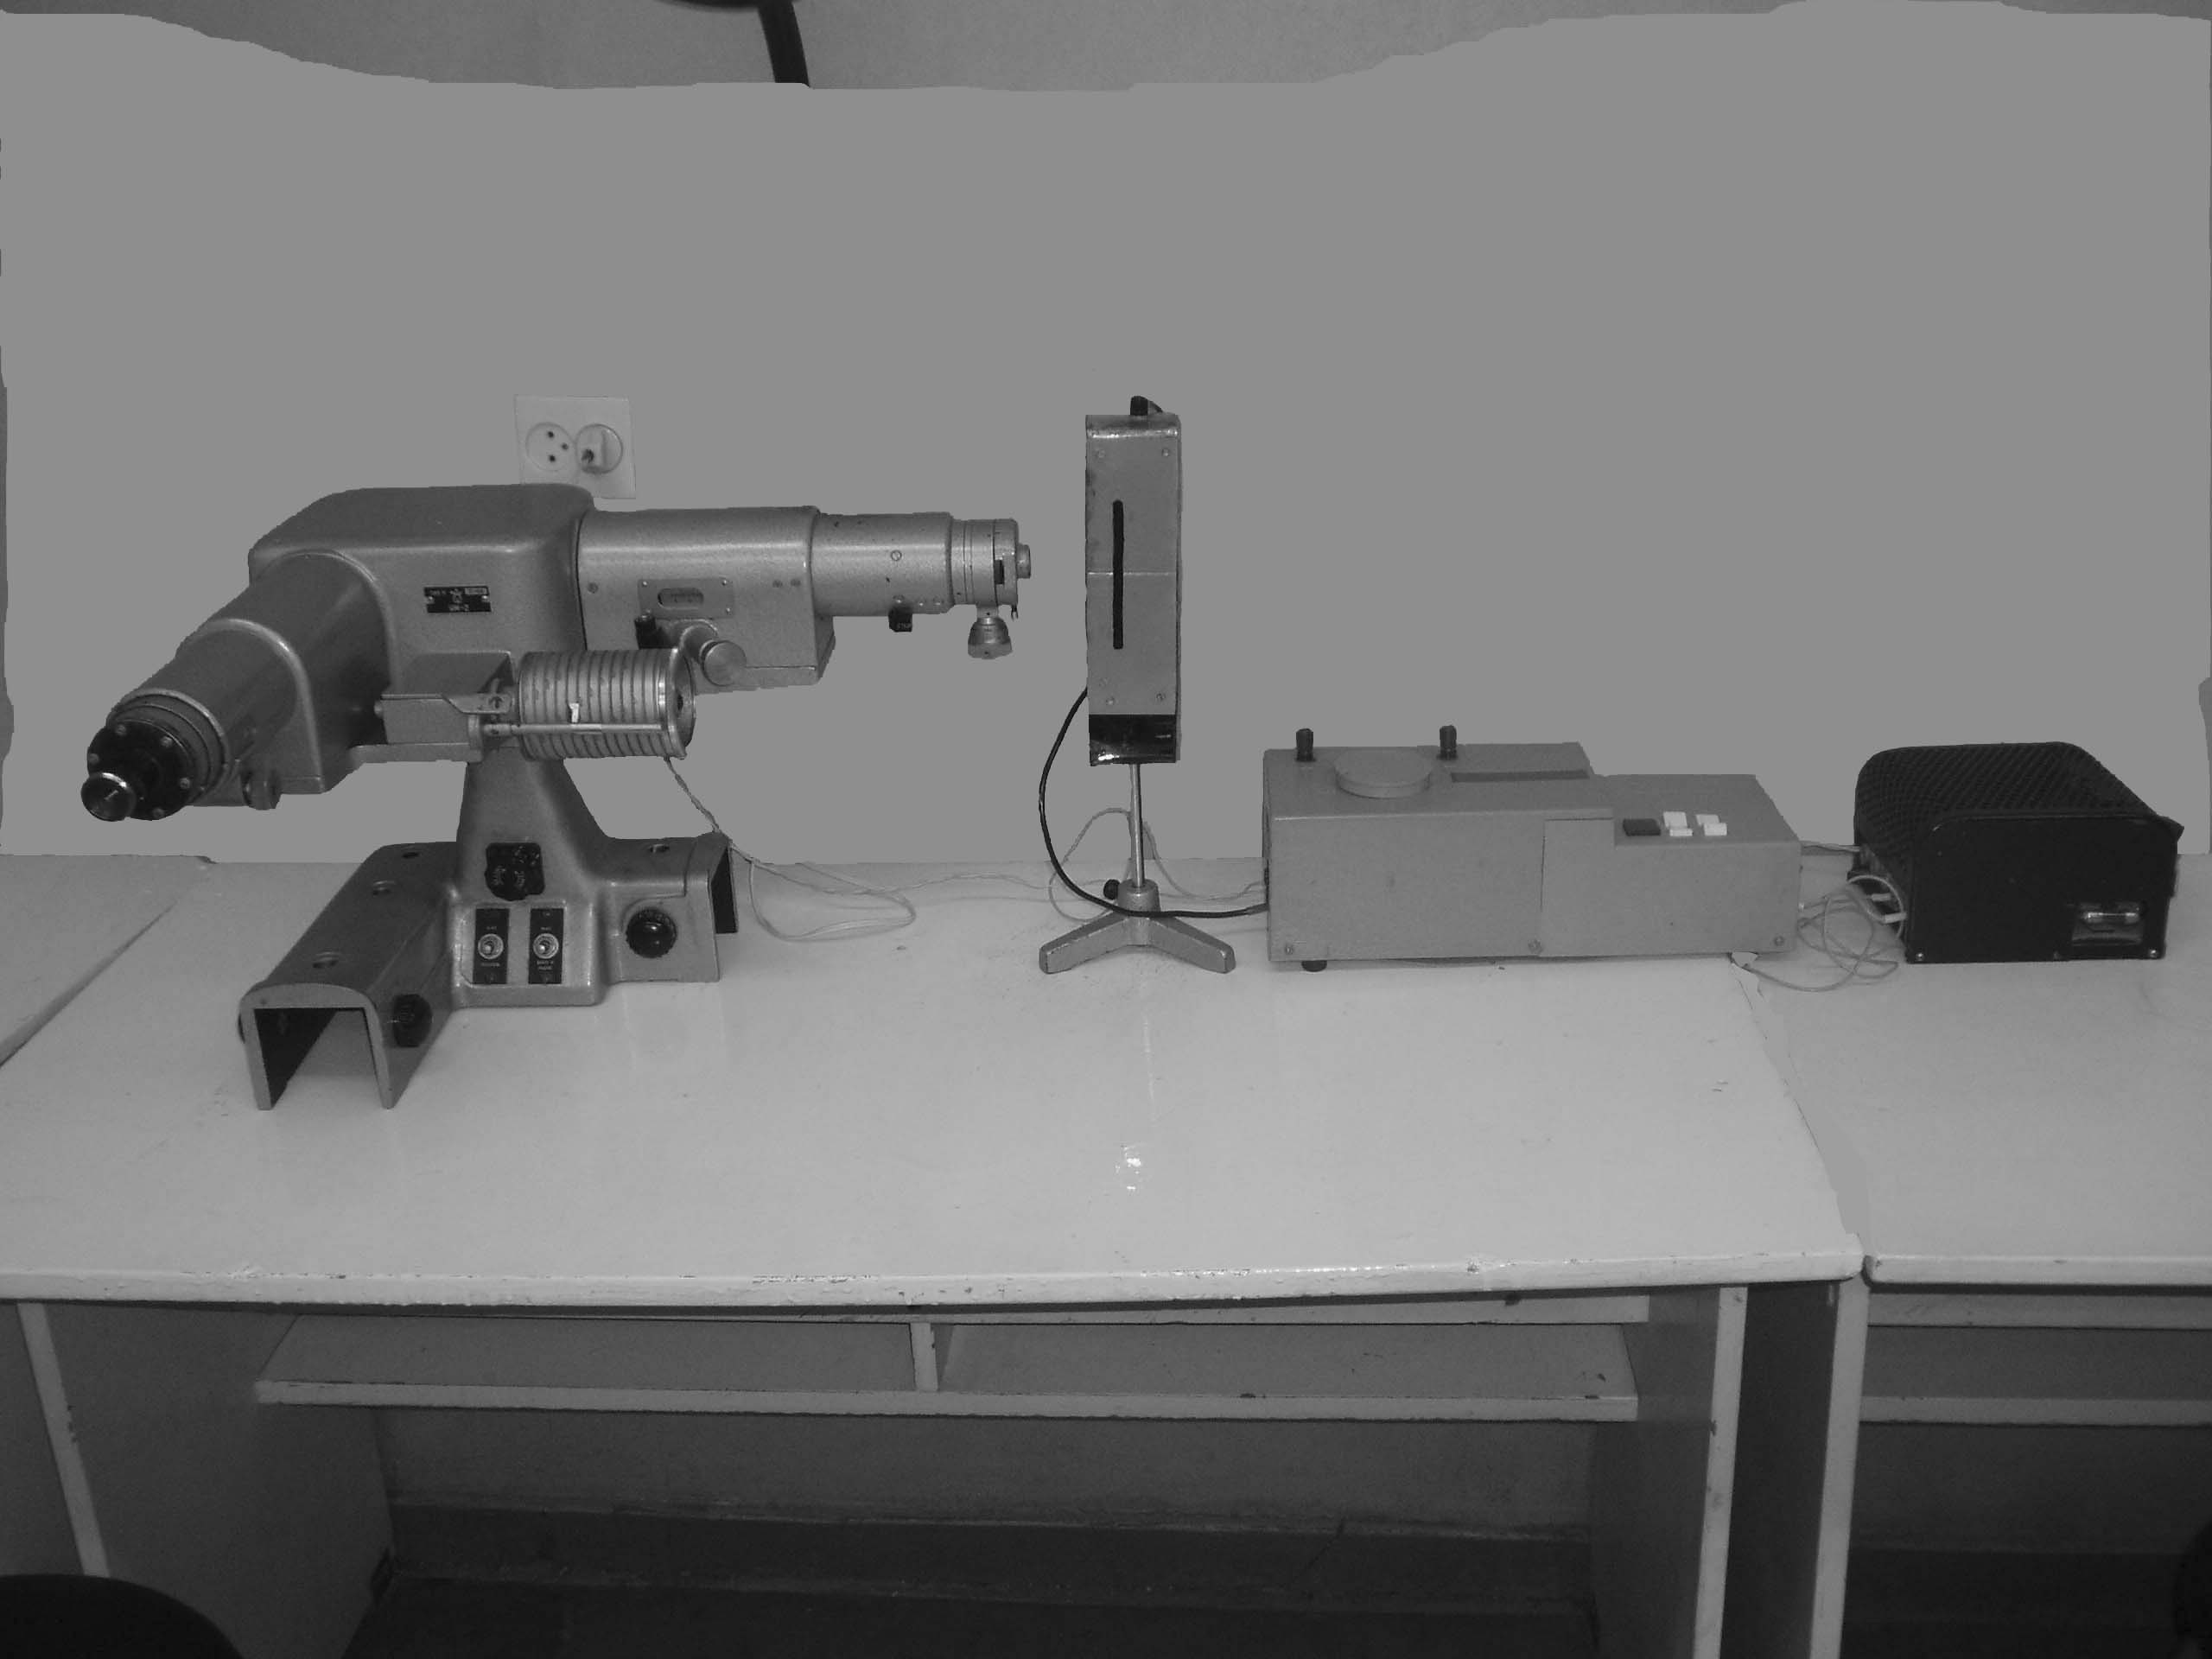
Установка для проведения эксперимента

- Проградуируйте спектроскоп. Для этого:
1.1. Используйте газоразрядную трубку, заполненную неоном. Вставьте трубку в патрон и подайте высокое напряжение (включением клавиши на тумблере) - возбужденные атомы неона будут светиться (воспринимаемый глазом цвет свечения - красно-оранжевый);
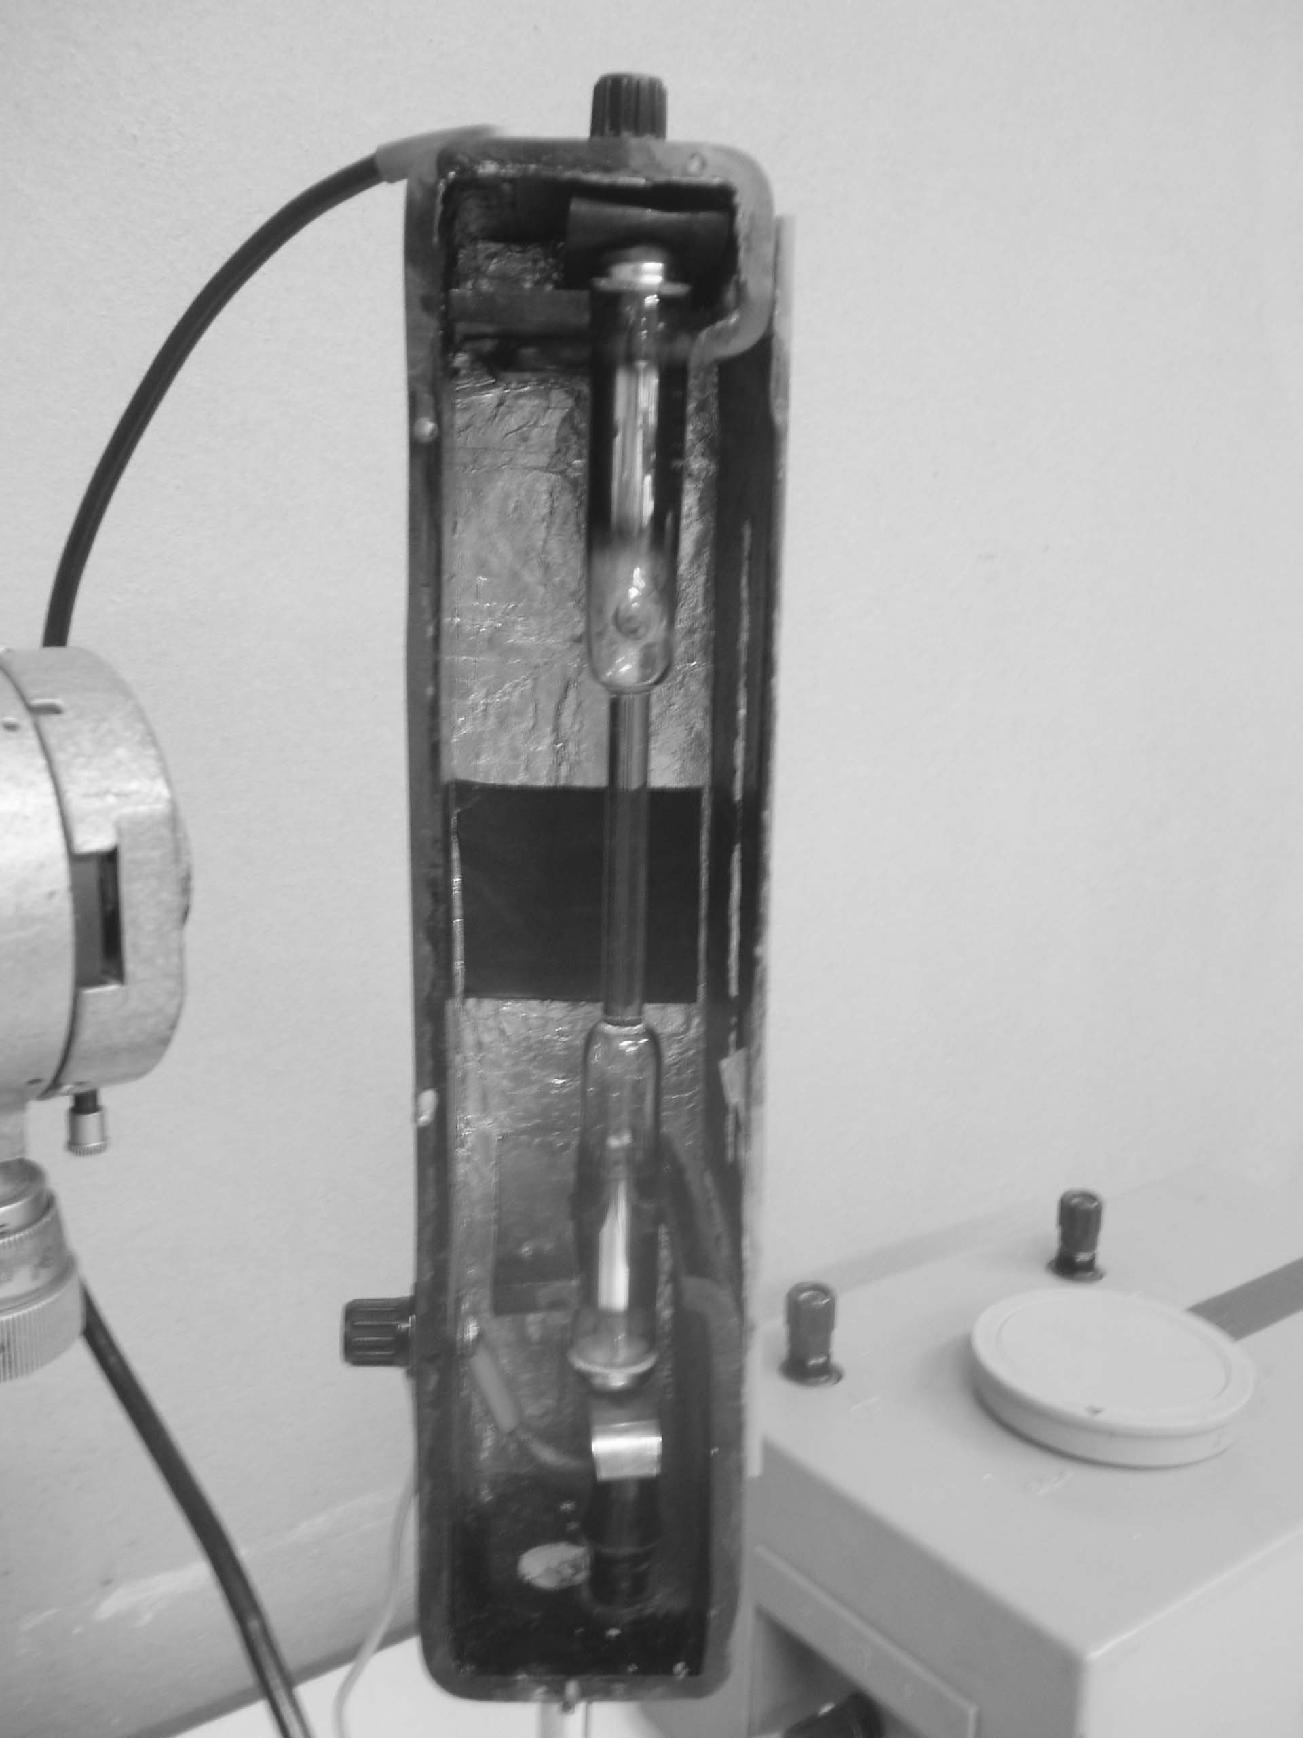
Трубка в патроне

1.2. Щель спектроскопа наведите на суженную часть трубки (параллельно ей). В окуляре спектроскопа вы можете наблюдать следующую картину: на фоне сплошного спектра некоторые линии видны очень четко, они как будто наложены на сплошной спектр. Это и есть спектральные линии светящегося газа (фон (сплошной спектр) удается убрать, если выполнять работу при полностью выключенном свете в лаборатории, что рекомендуется сделать). Добейтесь четкости изображения.
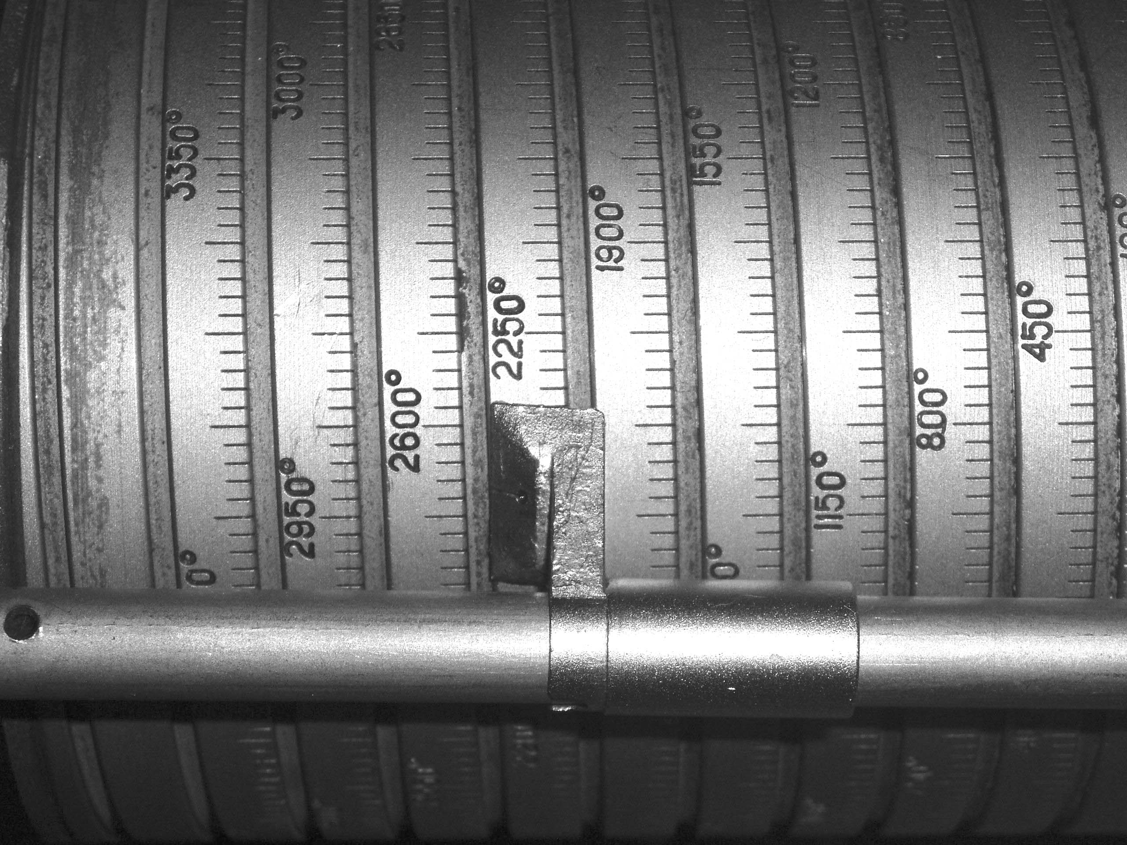Отсчетное устройство (барабан)

1.3. По отсчетному приспособлению определите, каким делениям барабана соответствуют каждая из найденных вами линий спектра. (Барабан необходимо вращать только в одну сторону от фиолетового к красному или наоборот - для исключения мертвого хода (люфта)). Произведите вначале замеры, вращая барабан от фиолетовой части спектра к красной, затем от красной к фиолетовой и снова от фиолетовой к красной. Найдите среднее положение значений числа делений, соответствующих данной линии спектра (удобно пользоваться визирной линией, имеющейся в зрительной трубе спектроскопа - совмещайте ее каждый раз с определенной частью линий спектра).
Результаты измерений занесите в таблицу 1.

Таблица 1
Исследование спектра излучения неона.

Цвет линии | Длинна волны λ (нм) | Показания барабана $n$
Цвет линии | Длинна волны λ (нм) | Направление вращения
Цвет линии | Длинна волны λ (нм) | От фиол. к красн.  n₁, дел. | От красн. к фиол.  n₂, дел. | От фиол. к красн.  n₃, дел. | $\left\langle n\right\rangle =\frac{n_{1}+n_{2}+n_{3}}{3}$, дел
Яркокрасная | 640,2
Красно-оранжевая, левая из 2-х бликих линий | 614,3
Оранжевая, 1-я заметная вправо от  4-ой | 594,5
Желтая | 584,2
Светлозе-леная, 1-ая заметная вправо от 4-ой | 576,0
Зеленая, левая из 2-х одинаковых линий | 540,0
Зеленая, правая из 2-х одинаковых линий | 533,0
Зеленая, правая из 5-ти равноудален-ных линий | 503,1
Сине-зеленая одинокая | 484,9

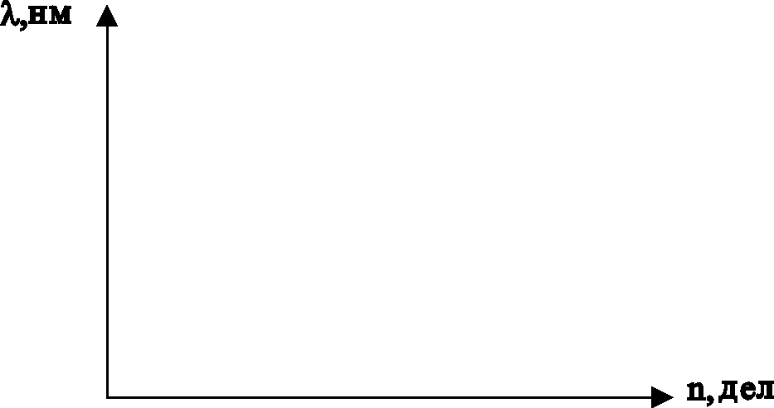

Рис. 1. Градуировочный график $λ=f(n)$

1.4. постройте градуировочный график для спектроскопа (рис.1).

- Отключите напряжение на газоразрядной трубке.

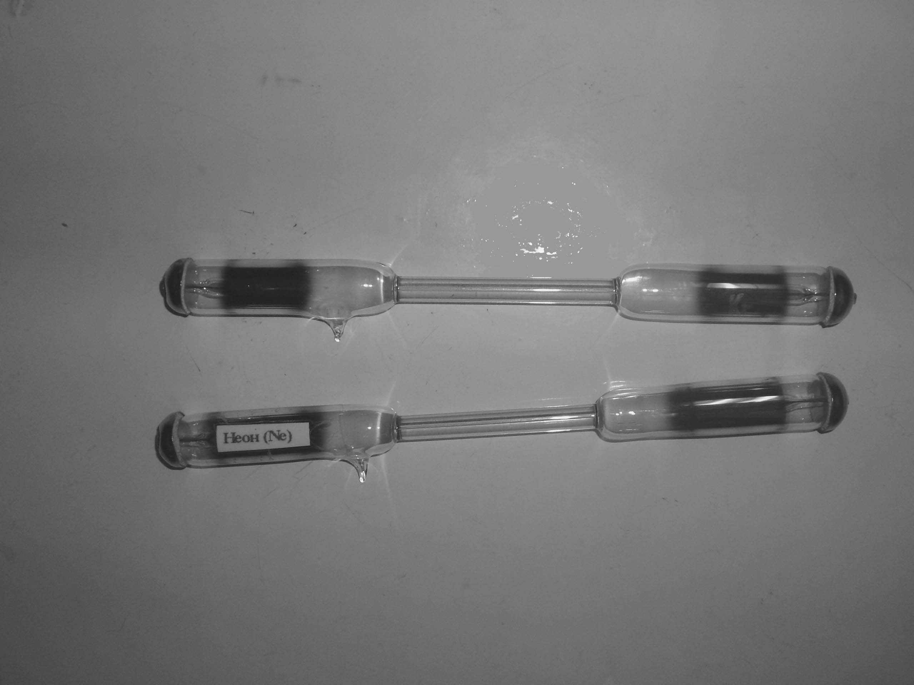
Неоновая трубка и трубка с неизвестным газом

- Замените неоновую газоразрядную трубку другой, спектр которой вы будете исследовать. Подайте на нее напряжение. Определите длины волн спектральных линий неизвестного газа. Для этого:
  - Совместите визирную линию спектроскопа с одной из крайних найденных вами линий спектра (не путайте линии спектра светящегося газа с фоновым сплошным спектром). Переходя от одного края спектра к другому, сделайте замеры по барабану для всех найденных вами линий. Замеры произведите трижды (аналогично неоновому спектру) и найдите среднее значения показаний барабана n для каждого случая.
  - По градуировочному графику (рис. 1) определите длины волн спектральных линий исследуемого газа.
  - Результаты измерений занесите в таблицу 2.

Таблица 2
Исследование спектра излучения неизвестного газа

Цвет линии | Длинна волны λ (нм) | Показания барабана $n$
Цвет линии | Длинна волны λ (нм) | Направление вращения
Цвет линии | Длинна волны λ (нм) | От фиол. к красн.  n₁, дел. | От красн. к фиол.  n₂, дел. | От фиол. к красн.  n₃, дел. | $\left\langle n\right\rangle =\frac{n_{1}+n_{2}+n_{3}}{3}$, дел

4. Используя полученные значения длин волн λ исследуемого газа (табл. 2) для трех любых спектральных линий, по формуле (8) вычислите экспериментальное значение постоянной Ридберга $R^{'}$(для каждой длины волны). Найдите среднее значение $\left\langle R^{'}\right\rangle$.
5. Сравните экспериментальное значение $R^{'}$с теоретическим значением, определенным по формуле (6). Результаты вычислений занесите в таблицу 3. (Значения чисел n для каждого цвета необходимо определить самостоятельно, используя литературу, представленную в конце работы).
6. Определить погрешность определения $R^{'}$ по формуле:
$$η=\frac{R_{\text{теор}}^{'}−\left\langle R_{\text{эксп}}^{'}\right\rangle }{R_{\text{теор}}^{'}}⋅\text{100}\text{\%}$$
Таблица 3
Определение постоянной Ридберга.

Цвет линии | номер уровня n | $$R_{\text{эксп}}^{'}$$  (по формуле 8) | Среднее значение $\left\langle R_{\text{эксп}}^{'}\right\rangle$ | $$R_{\text{теор}}^{'}$$  (по формуле 6) | η, %

7. Сделайте вывод о проделанной работе.

Контрольные вопросы

- Модели атома Томсона и Резерфорда.
- Линейчатый спектр атома водорода. Формула Бальмера.
2. Постулаты Бора. Спектр атома излучения по Бору. Механизм излучения по Бору.

Условия выполнения задания
1. Место (время) выполнения задания: задание выполняется на занятие в аудиторное время
2. Максимальное время выполнения задания: ____90_______ мин.
3. Вы можете воспользоваться учебником, конспектом лекций

Шкала оценки образовательных достижений:
Критерии оценки:
Выполнение практически всей работы (не менее 70%) – положительная оценка

